Итоговый обзор выполнения
Республикой Казахстан
Национального плана действий
в области прав человека
на 2009-2012 гг.




Проект финансируется Европейским Союзом.
Представительство Европейского Союза в Республике Казахстан

Адрес: 010000 Астана, ул. Космонавтов 62,

Тел: (7172) 91 10 40,

Факс: (7172) 97 95 63 http://eeas.europa.eu
Проект реализуется
КМБПЧиСЗ, LPRC и
МЦЖ MediaNet
www.bureau.kz
www.lprc.kz
www.medianet.kz
КМБПЧиСЗ
Адрес: г. Алматы, микрорайон 8, д. 4-а,
офисы 423 и 428
Тел: +7 (727) 249 69 62

«Европейский Союз включает в себя 27 государств-членов, объединивших свои передовые достижения, ресурсы и судьбы своих народов. За 50 лет совместными усилиями им удалось создать зону стабильности, демократии и устойчивого развития, сохранив при этом культурное многообразие, личные свободы и атмосферу терпимости.
Европейский Союз неуклонно стремится передавать и приобщать к своим достижениям и ценностям страны и народы, находящиеся за его пределами».

Настоящие экспертные обзоры подготовлены и выпущены в рамках проекта «Мониторинг выполнения Республикой Казахстан Национального плана действий в области прав человека на 2009-2012 гг.», финансируемого Европейским Союзом, реализованного Казахстанским Международным бюро по правам человека и соблюдению законности (КМБПЧиСЗ), Центром исследования правовой политики (LPRC) и Международным центром журналистики MediaNet.
Общий бюджет двухгодичного проекта составил 300 000 евро.
Вклад Европейского Союза в проект составил 240 000 евро.

Данная публикация подготовлена при поддержке Европейского Союза. Содержание данной публикации является предметом ответственности Казахстанского Международного бюро по правам человека и соблюдению законности и не отражает точку зрения Европейского Союза.

Мнения авторов Обзоров не обязательно отражают официальную точку зрения Казахстанского Международного бюро по правам человека и соблюдению законности и организаций-доноров. Ответственность за содержание несут авторы.

Издано в феврале 2013 г.

Итоговый ОБЗОР
выполнения рекомендаций Национального плана действий
в области прав человека за 2009-2012 годы

Настоящий обзор предполагает оценку выполнения рекомендаций Национального Плана действий в области прав человека в Республике Казахстан за 2009-2012 годы.

Данный обзор представляет собой краткий вариант общего обзора, который содержит развернутую оценку прав и свобод человека по каждому из выбранных разделов Национального плана, оценку исполнения Национального Плана, а также анализ ситуации, и выработку рекомендаций. Задачей данного обзора является определение степени выполнения Национального Плана и замер результативности выполненной работы.

Вопросы общей оценки ситуации с правами человека, анализа ситуации и предложенных экспертами рекомендаций рассматриваются в рамках Общего обзора.

Обзор составлен по 14 основным разделам Национального плана действий в области прав человека в республике Казахстан (далее Нац. план) на базе анализа, проведенного экспертами в рамках партнерского проекта Казахстанского международного бюро по правам человека и соблюдению законности (КМБПЧиСЗ), Международного центра журналистики MediaNet и Центра исследования правовой политики LPRC «Мониторинг исполнения РК Национального плана действий в области прав человека на 2009-2012 гг.», реализуемого при финансовой поддержке Европейского Союза.
В обзор вошли 14 из 23 разделов, что составляет 64% разделов содержащихся в Нац. плане.

Содержание данного обзора является предметом ответственности исполнителей проекта и не отражает точку зрения Европейского Союза.

Основной задачей настоящего обзора является определение степени реализации рекомендаций, содержащихся в рассматриваемых разделах Нац. плана, а также выяснение, как реализованные мероприятия повлияли на ситуацию с правами человека в Казахстане.
Для стандартизации результатов были применены следующие оценки реализации рекомендаций Нац. плана:
- оценка «рекомендация выполнена» предполагает реализацию основных запланированных положений по конкретному пункту Нац. плана;
- оценка «рекомендация выполнена частично» - описывает ситуацию, при которой работа по реализации рекомендации Нац. плана начата, но еще не закончена;
- оценка «рекомендация не выполнена» - означает, что по данному пункту работа либо вообще не проводилась, либо были выполнены какие-то формальные мероприятия, которые не повлияли на изменение ситуации;
- оценка «нет информации» означает отсутствие возможности выяснить степень реализации той или иной рекомендации.

Для уточнения того, что сделано экспертами, было предложено дать оценку выполненности каждого раздела Нац. плана по следующей шкале:
- не выполнено ничего
- работа только начата
- выполнена меньшая часть
- выполнена примерно половина
- выполнена большая часть
- выполнено все

Помимо количественных оценок экспертам было предложено оценить результативность проделанной работы по каждому из разделов Нац. плана. Эксперты оценили эффективность проделанной работы в рамках ответа на вопрос: «Как работа (или ее отсутствие) в рамках реализации данного раздела Нац. плана повлияла на изменение ситуации с правами человека в Казахстане?» по следующим уровням оценки:

- ситуация кардинально улучшилась

- ситуация существенно улучшилась

- ситуация заметно улучшилась

- ситуация немного улучшилась

- ситуация не изменилась

- ситуация ухудшилась

Применение указанных оценочных шкал позволило получить стандартизированные показатели, демонстрирующие результативность мер, предпринятых правительством Казахстана в области прав человека в РК с 2009 по 2012 годы.

Раздел 1: Право на жизнь

Данный раздел Нац. плана содержал только две рекомендации:

1. В целях совершенствования национальных механизмов защиты прав человека и гражданина в Республике Казахстан, усиления международных механизмов защиты прав человека и для полной отмены смертной казни ратифицировать второй Факультативный протокол Международного пакта о гражданских и политических правах от 15 декабря 1989 года, направленный на отмену смертной казни (резолюция Генеральной Ассамблеи ООН 44/128 от 15 декабря 1989 года).
Второй факультативный протокол МПГПП от 15.1289. не был ратифицирован. Рекомендация не выполнена. При этом тревожит то, что в последнее время, при принятии законов наблюдается тенденция к появлению статей, допускающих применение смертной казни.

2. Проведение круглых столов, семинаров, конференций по вопросу отмены смертной казни.
За четыре года было проведено несколько мероприятий, касающихся темы отмены смертной казни. Из последних можно отметить проведенную в Астане в апреле 2012 года международную конференцию «От моратория к полной отмене смертной казни в Центральной Азии: вызовы транзитного периода». В 2012 году также состоялось 11-ое заседание межведомственной комиссии по международному гуманитарном праву и международным договорам по правам человека, где были приняты рекомендации государственным органам о повторном согласовании вопроса о возможном подписании второго факультативного протокола. Рекомендация выполнена.

Формально, данный раздел плана выполнен наполовину, однако с точки зрения изменения ситуации, включения международных механизмом защиты прав человека в Казахстане, по мнению экспертов, выполнена меньшая часть из запланированных работ. Без ратификации второго Факультативного протокола МПГПП любые круглые столы и конференции, сколь бы многочисленными они ни были, не позволяют говорить о реализации данного раздела Нац. плана. В этом смысле результативность проделанной работы оценена как «изменений нет».

Раздел 2: Право на частную жизнь и защиту персональных данных

Раздел содержал следующие рекомендации:
1. Изучение зарубежного опыта применения различных моделей защиты частной жизни.
Оценить результаты не представляется возможным ввиду отсутствия открытых отчетов по теме. Изучение ссылок на передовой международный опыт в законопроектах, вносимых на рассмотрение Парламента РК показывает, что изучение ведется не по последним редакциям первоисточников - иностранным нормативным правовым актам, а по их пересказам в разного рода публикациях разного рода давности. Нет информации.

2. Проведение круглых столов, семинаров, конференций по вопросу применения различных моделей защиты частной жизни.
За прошедший год, ни о каких круглых столах, семинарах, конференциях по вопросу применения различных моделей защиты частной жизни с участием вышеуказанных государственных органов не сообщалось. Рекомендация не выполнена.

3. Разработка концепции законодательства о защите права на частную жизнь. Рекомендация не выполнена.

4. Обсуждение концепции законодательства о защите права на частную жизнь с проведением круглого стола (конференции). Рекомендация не выполнена.

5. Разработка проекта Закона о защите частной жизни и персональных данных и проекта закона о внесении изменений и дополнений в иные законодательные акты по вопросам защиты частной жизни. Рекомендация не выполнена.

6. Обсуждение проекта закона о защите частной жизни и персональных данных и проекта закона о внесении изменений и дополнений в иные законодательные акты по вопросам защиты частной жизни с проведением круглого стола. Рекомендация не выполнена.

7. В целях обеспечения конституционных прав граждан на неприкосновенность частной жизни, личную и семейную тайну, проверить соответствие норм подзаконных актов, регулирующих таможенные правила вывоза и ввоза имущества физическими лицами, нормам Конституции, законам Республики Казахстан и ее международным обязательствам в сфере прав человека, привести процедуру таможенного оформления имущества физических лиц в соответствие с общепризнанными международными стандартами.
О проведении данной проверки ничего не известно. Согласно действующему Постановлению Правительства РК от 4 ноября 2010 года № 1152 «Об утверждении перечня и Правил применения технических средств таможенного контроля», должностное лицо таможенного органа, осуществляющее таможенный контроль, в зависимости от форм таможенного контроля и специфики перемещения физических лиц, товаров и транспортных средств, самостоятельно определяет необходимость применения тех или иных технических средств таможенного контроля. При этом технические средства контроля носителей аудио- и видеоинформации применяются для просмотра, прослушивания и стирания аудиоинформации и видеоинформации, записанной на магнитных носителях (бобинах, пленках, компакт-кассетах, дисках, дискетах электронно-вычислительных машин) при таможенном контроле этих технических носителей информации. Технические средства контроля носителей аудио- и видеоинформации используются для осуществления визуального контроля проявленных фотопленок и кинопленок, слайдов и микрофишей. Рекомендация не выполнена.

8. Регулярно освещать в СМИ актуальные вопросы защиты прав человека для широких слоев населения республики, включая публикацию памяток о правах человека при задержании, аресте, при заключении договоров, поступлении в ВУЗ, на работу и увольнении и т.п.
Издаваемые в рамках реализации государственной информационной политики публикации представителей государственных органов по рассматриваемому вопросу отличаются формализмом, отсутствием конкретики и привязки к международным стандартам. Рекомендация выполнена частично.

Таким образом, из 8 рекомендаций частично выполнена только одна, по одной нет информации, остальные 6 – не выполнены. Реально не сделано ничего.
С точки зрения улучшения ситуации в области права на частную жизнь и защиту персональных данных качественных изменений нет.

Раздел 3: Право на свободу передвижения и выбора места жительства

Данный раздел Нац. плана содержал 11 рекомендаций, из которых не выполнено 8, две – выполнено, одна выполнена частично.

1. Устранить противоречия между законодательными актами и ведомственными инструкциями, регулирующими свободу передвижения внутри страны.
Таковыми являются противоречия пункта 1 статьи 76 КоАП РК, статьи 11 и статьи 30 Закона «О правах ребенка в РК» статьям 16 и 21 Конституции РК. Такое же несоответствие имеется в нормах статьи 11 Закона «Об органах внутренних дел Республики Казахстан» и статьи 30 Закона «О правах ребенка в Республике Казахстан», согласно которым дети могут быть помещены в Центры реабилитации и адаптации без их согласия и без решения суда.
23 ноября 2010 г. принят Закон № 354-IV «О внесении изменений и дополнений в некоторые законодательные акты РК по вопросам обеспечения защиты прав ребенка». Положительным моментом явилось то, что теперь, в соответствии с Законом, решения о направлении несовершеннолетних в специальные организации образования или организации с особым режимом содержания принимаются судом. Однако Закон не устранил противоречий между пунктом 1 статьи 76 КоАП РК, и ст. 11, 30 Закона об органах внутренних дел РК и Закона о правах ребенка в РК и ст. 16 и 21 Конституции РК. То есть как и прежде, органичение досуга и установление особых требований к поведению несоврешеннолетнего могут быть назначены любым органом, рассматривающим дело о совершении административного правонарушения несовершеннолетним. И, как и прежде, несовершеннолетние могут помещаться в Центры реабилитации и адаптации без их согласия и без решения суда.
Другой момент - это противоречие пункта 5 статьи 618 КоАП РК другим нормам того же кодекса в части изъятия паспортов у иностранцев. Здесь предполагалось, что в готовящемся Административно-процессуальном кодексе это противоречие будет снято. Однако Административно-процессуальный кодекс не принят, а, следовательно, проблема незаконного изъятия паспортов иностранцев остается не решенной. Рекомендация не выполнена.

2. Разработать механизм и процедуры контроля и пресечения выезда из страны граждан Республики Казахстан с целью постоянного жительства за рубежом, которым выезд запрещен (носители государственных секретов, лица, в отношении которых избрана мера пресечения в виде подписки о невыезде и т.д.).
16 июля 2011 года вступил в силу Закон о миграции населения, 11 глава которого определяет разрешительную процедуру выезда за пределы страны на ПМЖ. Закон был принят вопреки рекомендациям БДИПЧ ОБСЕ, в которых содержалось предложение «изъять из законопроекта все упоминания разрешений на выезд и передать эти полномочия на разрешение судам». Учитывая это, а также то, что разрешительная процедура выезда граждан за пределы страны на ПМЖ в третьи страны была сохранена в законе, не претерпев никаких концептуальных изменений можно констатировать, что данная рекомендация не выполнена.

3. Для эффективной координации работы с мигрантами, в 2012 году создать единый государственный орган по миграции в составе Правительства Республики Казахстан. Рекомендация не выполнена.

4. В 2012 году ратифицировать Международную конвенцию ООН о защите прав всех рабочих-мигрантов и членов их семей. Рекомендация не выполнена.

5. Ускорить принятие закона РК «О беженцах». 1 января 2010 года в Казахстане вступил в силу Закон № 216-IV «О беженцах». Ряд ведущих международных правозащитных организаций (FIDH, Human Rights Watch, Правозащитный центр «Мемориал») прокомментировали принятый закон как противоречащий нормам международного права. Однако ни одна из рекомендаций, подготовленных международными правозащитными группами, не нашла отражения в принятом законе «О беженцах».

Формально рекомендация выполнена. Однако с точки зрения приведения ситуации в соответствие с международными стандартами результат половинчатый, мало повлиявший на ситуацию с правами беженцев.

6. Разработать процедуру обращения с лицами, ищущими убежище, и мигрантами, не допускающую их выдворение или экстрадицию без судебного решения.
При том, что в соответствии с КоАП РК постановления о выдворении иностранцев принимаются судами, тем не менее, данная рекомендация не выполнена.
Дело в том, что помимо КоАП РК существует ряд нормативных правовых актов, позволяющих чиновникам принимать решения о выдворении иностранцев за пределы РК. Например, Инструкция по применению Правил въезда и пребывания иностранных граждан в Республике Казахстан наделяет должностных лиц органов внутренних дел и органов национальной безопасности самостоятельно принимать решения о выдворении иностранцев. Согласно УПК РК постановление о выдаче гражданина иностранного государства может вынести Генеральный прокурор РК и уполномоченный прокурор. А в соответствии с Законом о беженцах (статья 7) решение о принудительном выдворении лица, ищущего убежище, принимает Комитет миграционной полиции МВД РК. Таким образом, учитывая, что из казахстанского законодательства не исключены нормы, допускающие возможность выдворения или экстрадиции мигрантов и/или лиц, ищущих убежище без судебных решений, рекомендация не выполнена.

7. Создать и внедрить современную национальную систему пограничного и миграционного контроля и сеть пунктов временного содержания иностранных граждан, лиц без гражданства, лиц, ищущих убежища или не имеющих определенного правового статуса при контрольно-пропускных пунктах пограничной службы Республики Казахстан.
Имеющаяся информация о том, что именно делается на границе в плане изменения ситуации с прохождением пограничного и миграционного контроля иностранными гражданами, лицами без гражданства, лицами ищущими убежища или не имеющими определенного правового статуса, не позволяет говорить о реализации данного пункта Нац. плана.

Полученные ответы из КНБ свидетельствуют о том, что там ведется активная работа по созданию эффективно действующей системы пограничного контроля, предусматривающей компьютеризацию пунктов пропуска, использование современного оборудования, что позволяет улучшить качество пограничного контроля. Целью данной работы является оптимизация пассажиро- и грузопотоков и создание благоприятных условий для всех участников внешнеэкономической деятельности. При этом задачи соблюдения прав лиц пересекающих границу в соответствии с международными стандартами даже не озвучиваются, не говоря уже о конкретных мероприятиях по созданию сети пунктов временного содержания иностранных граждан, лиц без гражданства, лиц, ищущих убежища или не имеющих определенного правового статуса при контрольно-пропускных пунктах пограничной службы Республики Казахстан. Таким образом, говорить о создании современной системы пограничного контроля не приходится. Не выполнена рекомендация и в части создания сети пунктов временного содержания иностранных граждан, лиц без гражданства, лиц, ищущих убежище или не имеющих определенного правового статуса при контрольно-пропускных пунктах пограничной службы Республики Казахстан.
Не создана и современная система миграционного контроля, предусматривающая регистрацию иностранцев при въезде в страну, т.е. на границе. Рекомендация не выполнена.

8. Создать открытую и доступную систему эффективного информирования иностранных граждан, лиц без гражданства о правилах въезда и пребывания на территории Республики Казахстан, о миграционном законодательстве страны.
Профильные организации не смогли предоставить информацию о выполнении данного пункта Нац. плана, что позволяет заключить, что данная рекомендация не выполнена.

9. Заключить международные договоры о правовой помощи по уголовным делам и выдаче лиц со странами, куда незаконно вывозятся граждане Республики Казахстан с целью сексуальной, трудовой или иной эксплуатации.
В рамках выполнения данной рекомендации в сентябре 2011 года
было ратифицировано «Соглашение между Республикой Казахстан и Объединенными Арабскими Эмиратами о взаимной правовой помощи по уголовным делам». 17 июня 2011 года была подписана Конвенция между РК и Королевством Испания о взаимной правовой помощи по уголовным делам. Можно говорить о начале работы в этом направлении. Рекомендация выполнена частично.

10. В 2010 году разработать и принять Закон «О документах, удостоверяющих личность гражданина Республики Казахстан.
1 февраля 2012 года Мажилис РК одобрил законопроект «Об удостоверяющих личность документах». 29 января 2013 года этот Закон был принят.
Рекомендация выполнена, пусть и с опозданием на два года.

11. В 2012 году разработать и принять Закон «О внесении изменений и дополнений в некоторые законодательные акты Республики Казахстан по вопросам регистрации населения». Рекомендация не выполнена.

Таким образом, по данному разделу из 11 рекомендаций, полностью выполнены две и одна частично. По мнению экспертов, работа по данному разделу только начата. Однако даже эти скромные результаты нивелируются низкой оценкой результативности: по мнению экспертов, выполненные пункты Нац. плана никак не повлияли на изменение ситуации. Общая оценка «изменений нет».

Раздел 4: Право на свободу объединений.

В части исполнения данного раздела Нац. плана необходимо отметить полное отсутствие конкретных мероприятий реализации обозначенных в нем направлений деятельности. В этом смысле план представляет собой набор пожеланий без указания путей, форм и методов их исполнения.
Из всего перечня рекомендаций, содержащихся в Нац. плане, можно говорить о возможности реализации только той его части, которая касается процедур государственной регистрации юридических лиц. Но это только на уровне предположений. По факту ни один пункт данного раздела не реализован.

1. Законодательно упростить порядок регистрации общественных объединений граждан. Рекомендация не выполнена.

2. В законодательстве должно быть четко зафиксировано право каждого создавать или вступать в объединения, союзы, ассоциации, в том числе и неформального характера. Для этого целесообразно принять отдельный Закон «О праве граждан на объединение».
В соответствии с действующим законодательством существование объединений граждан без регистрации в установленном законом порядке не допускается. В этой связи, для приведения национального законодательства в соответствие с международными стандартами прав и свобод человека, Нац. планом предусматривалось законодательное закрепление права граждан создавать или вступать в объединения, союзы, ассоциации, в том числе и неформального характера. Для этого необходимо либо принять отдельный закон о праве граждан на объединение, либо предусмотренным законом субъектам обратиться в Конституционный совет с просьбой дать толкование пункта 1 статьи 23 Конституции РК в части права граждан на свободу объединений в любых формах, как формальных, так и неформальных организаций. Рекомендация не выполнена.

3. Обеспечить в законодательстве и на практике упрощенный порядок регистрации некоммерческих юридических лиц. Рекомендация не выполнена.

4. Снизить размер регистрационного сбора для некоммерческих организаций с целью облегчения приобретения ими статуса юридического лица и содействия развитию гражданского общества. Рекомендация не выполнена.

5. В Налоговый кодекс внести норму об освобождении НПО от уплаты налога от предпринимательской деятельности, осуществляемой в рамках уставных целей, или использовать иные механизмы налоговых льгот при осуществлении НПО такой деятельности, используя опыт развитых стран. Рекомендация не выполнена.

6. В Налоговый кодекс внести норму о введении налоговых льгот для коммерческих организаций и индивидуальным предпринимателям, выделяющих часть своего дохода для поддержки казахстанских НПО. Рекомендация не выполнена.

7. Закрепить в законодательстве о некоммерческих организациях, как минимум, еще одну организационно-правовую форму нечленской НПО, например под названием «общественная организация», с тем, чтобы дать возможность гражданам, в количестве меньшем десяти, создавать НПО, не имеющие членства, но при этом не в организационно-правовой форме фондов или учреждений. Рекомендация не выполнена.

8. В 2011 году разработать и принять новый Закон РК «О профессиональных союзах». Рекомендация не выполнена.

9. Законодательно упростить процедуры регистрации, перерегистрации и ликвидации политических партий.
Действующее законодательство Казахстана о политических партиях содержит чрезмерные, необоснованные и не соответствующие международным стандартам требования к созданию, регистрации и деятельности политических партий.
В 2009 году, в преддверии председательствования Казахстана в ОБСЕ, в законодательство о политических париях были введены изменения, которые существенным образом не повлияли на условия создания и деятельности партий, а некоторые из них напротив еще более усложнили процесс регистрации партий.
Рекомендация не выполнена.

Оценка: не сделано ничего
К этому следует добавить негативную оценку результативности четырехлетней бездеятельности правительства в части реализации этого раздела Нац. плана. По мнению экспертов, с правом граждан на объединения в Казахстане за прошедшие четыре года реализации Нац. плана ситуация ухудшилась.

Раздел 5: Право на свободу мысли, совести и религии.

По данному разделу предусматривались следующие мероприятия:

1. Изучение зарубежного опыта регулирования свободы мысли, совести и религии.
Понятно, что само по себе изучение зарубежного опыта еще ни о чем не говорит, однако сам подход к проблеме, когда вместо общепринятого термина «обеспечение свободы» план содержит термин «регулирование свободы», свидетельствует о принципиальных расхождениях в понимании того, как должны взаимодействовать власть и религии в Казахстане и в остальном цивилизованном мире. Общий контекст ситуации со свободой совести и религии в Казахстане убеждает, что взаимоотношения власти и верующих строятся именно в рамках регулирования этой свободы, но не ее обеспечения.
В части выполнения рекомендации нет информации.

2. Рассмотрение и утверждение Экспертным советом Комиссии по правам человека при Президенте Республики Казахстан рекомендаций по изменению законодательства в сфере обеспечения свободы мысли, совести и религии, подготовленных неправительственными организациями.
Экспертный совет Комиссии по правам человека при президенте РК рассмотрел все предложения неправительственных организаций, однако при разработке закона «О религиозной деятельности…» они не были учтены. То есть формально рекомендация выполнена, но фактически ее результат прямо противоположный планируемому. Соблюдая принятые формальные принципы подсчета, мы вынуждены сказать, что рекомендация выполнена.
Однако оценивая ее конкретный результат, то, как это повлияло на улучшение ситуации с правами верующих нужно признать, что позитивных изменений не произошло.

3. Проведение мониторинга по соблюдению права на свободу вероисповедания в РК.
Отсутствие открытых отчетов государственных органов по мониторингу ситуации с соблюдением права на свободу вероисповедания не позволяет документально подтвердить выполнение этой рекомендации Нац. плана. Нет информации.

4. Проведение круглого стола в рамках подготовки Республики Казахстан к председательству в ОБСЕ по свободе мысли, совести и религии.
24 декабря 2009 года состоялся круглый стол на тему «Свобода мысли, совести и религии: казахстанское измерение в рамках председательства Казахстана в ОБСЕ». В его работе приняли участие ученые, эксперты и религиозные деятели г. Астаны. Рекомендация выполнена.

5. Проведение заседания Совета по связям с религиозными объединениями при Правительстве Республики Казахстан по вопросам соблюдения права на свободу вероисповедания в РК. Нет информации.

6. Проведение заседаний Советов по связям с религиозными объединениями при акиматах областей городов Астаны и Алматы по вопросам соблюдения права на свободу вероисповедания в регионах.
Такие заседания проводились регулярно. Более того, только в 2010 году «организационно-пропагандистские» группы, курируемые Комитетом по делам религий, провели серию круглых столов, научно-практических конференций, интерактивных уроков и лекций в учебных заведениях и другие мероприятия в городах Актау, Алматы, Астана, Кокшетау, Уральске и в населенных пунктах Западно-Казахстанской и Павлодарской областей.
Однако указанные мероприятия трудно рассматривать в русле помощи в реализации прав граждан на свободу вероисповедания. Их тематика: «О противодействии тоталитарным сектам и экстремистским организациям», «Профилактика и пресечение религиозного экстремизма», «Пути и методы усиления борьбы с тоталитарными и деструктивными сектами», «Роль и значение традиционных религий в духовно-нравственном воспитании человека» и др. убедительно свидетельствуют, что это была откровенно пропагандистская работа против нетрадиционных религиозных организаций в Казахстане. То есть по факту, выполнение данного пункта превратилось в официальную государственную пропаганду нетерпимости к легальным и мирным религиозным меньшинствам. Но это противоречит духу и требованиям Национального плана и не может быть оценено позитивно. Однако формально рекомендация выполнена.

7. Разработка проекта Закона о внесении изменений и дополнений в законодательные акты по обеспечению свободы мысли, совести и религии на основе рекомендаций, подготовленных неправительственными организациями и одобренных Экспертным советом Комиссии по правам человека при Президенте Республики Казахстан. Выпуск национального отчета по соблюдению права на свободу вероисповедания в РК.
Рекомендация выполнена. В итоге был принят Закон «О религиозной деятельности…»

8. Выпуск национального отчета по соблюдению права на свободу вероисповедания в Республике Казахстан. Рекомендация не выполнена.

9. Внесение проекта Закона о внесении изменений и дополнений в законодательные акты по обеспечению свободы мысли, совести и религии в Парламент Республики Казахстан. Рекомендация выполнена.

10. Разработать Концепцию об альтернативной военной службе, позволяющей верующим исполнить свой гражданский долг без ущемления своих религиозных чувств. Рекомендация не выполнена.

Анализ реализации Нац. плана в части свободы совести и религий показывает, что помимо того, что план не отражает основных проблемных моментов, он не содержит реальных шагов, выполнение которых могло бы ощутимо повлиять на улучшение ситуации со свободой совести и вероисповедания. Из 10 содержащихся в Нац. плане рекомендаций были выполнены 5. Не выполнено только два пункта раздела. И с этой точки зрения мы должны констатировать, что в целом данный раздел Нац. плана выполнен!
Однако анализ такого «выполнения» показывает, что с точки зрения реального влияния на изменение ситуации в части свободы совести и религии, такое выполнение не может рассматриваться в качестве положительного результата. Ни проведение заседаний Совета по связям с религиозными объединениями при Правительстве, ни проведение мониторинга по соблюдению права на свободу вероисповедания, ни изучение зарубежного опыта регулирования свободы мысли, совести и религии, и уж тем более, ни широкомасштабная кампания, направленная против нетрадиционных религий не улучшили ситуацию в отношении прав граждан на свободу совести и религии. Более того, принятие Закона «О религиозной деятельности и религиозных объединениях», который выступает здесь в качестве основного показателя эффективности работы правительства, существенно усугубило ситуацию в части регламентации деятельности религиозных общин, добавило проблем их членам в отправлении культов.
Несмотря на то, что 5 рекомендаций раздела формально выполнены эксперты дают негативную оценку выполнения плана, отмечая, что реально для улучшения ситуации не сделано ничего. Все это, а также констатация того, что в Казахстане сохраняется общая стратегическая направленность на усиление контроля над деятельностью религиозных общин позволило экспертам негативно оценить результативность проделанной работы по данному разделу и выставить оценку «ситуация ухудшилась».

Раздел 6: Право на свободу мирных собраний и митингов (свобода собраний).

Этот раздел содержит 10 мероприятий, в числе которых:

1. Изучение зарубежного опыта регулирования свободы мирных собраний.
Отследить выполнение этого пункта не представляется возможным.
Нет информации.

2. Проведение международного круглого стола в рамках подготовки Республики Казахстан к председательству в ОБСЕ с участием членов Группы экспертов ОБСЕ по свободе мирных собраний, разработчиков Руководящих принципов ОБСЕ по свободе мирных собраний. Рекомендация не выполнена.

3. Разработка проекта нового закона о свободе мирных собраний и проекта закона о внесении изменений и дополнений в иные законодательные акты по вопросам свободы мирного собрания на основе проектов законов, подготовленных группой неправительственных организаций и одобренных Экспертным советом Комиссии по правам человека при Президенте РК.
Несмотря на отсутствие инициативы со стороны профильных министерств и ведомств, указанный законопроект был разработан и предложен в т. закона о внесении изменений и дополнений в иные законодательные акты по вопросам свободы мирного собрания с проведением круглого стола (конференции).
Проведено несколько круглых столов по обсуждению законопроекта. Рекомендация выполнена.

5. Внесение проекта нового закона о свободе мирных собраний и проекта закона о внесении изменений и дополнений в иные законодательные акты по вопросам свободы мирного собрания в Парламент Республики Казахстан. Рекомендация не выполнена.

6. Разработка и принятие ведомственных инструктивных материалов, определяющих порядок рассмотрения уведомлений о проведении мирных собраний местными исполнительными органами, в том числе в отношении взаимодействия с организаторами мирных собраний. Рекомендация не выполнена.

7. Разработка и принятие ведомственных инструктивных материалов, определяющих правила поведения сотрудников правоохранительных органов по поддержанию общественного порядка при проведении мирных собраний, в том числе по взаимодействию с их организаторами и участниками. Рекомендация не выполнена.

8. Осуществление комплексного обучения сотрудников правоохранительных органов, уполномоченных осуществлять обеспечение порядка на мирных собраниях, навыкам взаимодействия с организаторами собраний и их участниками, защиты собраний от провокаций, навыкам ведения переговоров с агрессивно настроенными участниками собраний, а также международным стандартам применения специальных средств и физической силы. Рекомендация не выполнена.

9. Принятие нормативного постановления Верховного суда РК о судебной практике при рассмотрении дел, связанных с реализацией права на свободу мирных собраний.
Рекомендация не выполнена.

10. Проведение широкой разъяснительной кампании по формированию общественного мнения в пользу применения ненасильственных форм протеста и цивилизованного выражения своего мнения при проведении собраний.
Рекомендация не выполнена.

Выполнено две рекомендации из десяти. Однако выполненные рекомендации никак не повлияли на решение главной задачи – приведение казахстанских законов и правоприменительной практики в соответствие с международными стандартами. В части организации и проведения мирных собраний все осталось точно таким же, как оно и было до принятия Нац. плана.
Поэтому общая экспертная оценка работы правительства по данному разделу абсолютно негативная: не сделано ничего. Анализ изменения ситуации с правами граждан на мирные собрания дает общую негативную оценку «ситуация ухудшилась».

Раздел 7: Право на свободу слова и получение информации

1. Совершенствование законодательства, регулирующего деятельность СМИ, с учетом международных правовых актов в сфере прав человека, ратифицированных Республикой Казахстан.
Анализ законодательных изменений в 2009-2010 годы не позволяет однозначно говорить о выполнении этой рекомендации Нац. плана. В указанный период были принят ряд законов, направленных на ограничение права граждан, на получение и распространение информации. В частности, закон «О внесении изменений и дополнений в некоторые законодательные акты Республики Казахстан по вопросам информационно-коммуникационных сетей» ввел дополнительный контроль за Интернетом. Закон «О внесении изменений и дополнений в законодательные акты по вопросам защиты прав граждан и неприкосновенности частной жизни» ввел наказание до пяти лет лишения свободы за незаконный сбор и распространение в СМИ сведений о частной жизни. Включенная в Уголовный кодекс новая статья 317-1 – об ответственности за публичное оскорбление, посягательство на честь и достоинство Первого Президента РК предусматривает наказание до трех лет лишения свободы.
Параллельно принимались законодательные изменения, соответствующие принципам свободы выражения и беспрепятственного получения информации. Так, были внесены изменения в Гражданский кодекс, согласно которым юридические лица теперь не могут требовать возмещения морального вреда в судебных спорах о защите чести и достоинства в рамках закона «О внесении изменений и дополнений в некоторые законодательные акты Республики Казахстан по вопросам дальнейшей гуманизации уголовного законодательства и усиления гарантий законности в уголовном процессе». Однако это нельзя считать полной декриминализацией статей о клевете и оскорблениях – все остальные виды наказаний в форме общественных и исправительных работ, ограничения и лишения свободы оставлены.
В этом смысле, даже в части декриминализации статей о клевете и оскорблениях, закон ограничился полумерами. (Действующим законодательством РК не предусмотрена административная ответственность за клевету и оскорбление, соответственно, преюдиции просто быть не может в принципе).
Все это говорит о том, что совершенствование законодательства, регулирующего деятельность СМИ, имевшее место в отчетный период не соответствовало международным правовым актам в сфере прав человека, ратифицированных Республикой Казахстан, а значит данная рекомендация не выполнена.

2. В целях полного обеспечения конституционных прав граждан на получение информации, в 2011 году разработать и принять Закон «О доступе граждан к информации».
Начиная с 2010 году по инициативе депутата мажилиса парламента Ж. Асанова при поддержке Посольства Великобритании, ПРООН, Фонда Сорос-Казахстан совместно с гражданским обществом ведется работа над законопроектом «О доступе к информации». Были проведены публичные слушания законопроекта, круглые столы. Проект прошел две международные экспертизы Всемирной кампании за свободу выражения «Артикль 19» и Бюро по демократическим институтам и правам человека (БДИПЧ) ОБСЕ. Рекомендация не выполнена.

3. Усиление юридической ответственности (материальной, административной, уголовной) должностных лиц за воспрепятствование законной деятельности журналистов и других представителей СМИ.
Нужно сказать, что данная задача представляется избыточной, так как ответственность должностных лиц за воспрепятствование законной деятельности журналистов и других представителей СМИ достаточно четко и обоснованно прописана в действующем законодательстве Республики Казахстан (ст. 155 Уголовного кодекса РК, ст. 352 Кодекса об административных правонарушениях РК). Закон предусматривает широкий спектр ответственности за воспрепятствование законной профессиональной деятельности журналиста. Проблема в другом - закон не работает. К ответственности по этим статьям, начиная с 2001 года, не был привлечен ни один человек, хотя журналисты неоднократно подавали соответствующие заявления в правоохранительные органы и суды. Рекомендация не выполнена.

4. Приостановление деятельности СМИ должно допускаться только по решению суда.
Данная норма существует в статье 13 Закона РК «О средствах массовой информации» с 1999 года. Рекомендация не выполнена.

5. Законодательно установить сроки исковой давности по делам о защите чести и достоинства. Данная рекомендация не выполнена.

6. Укрепить инструменты сотрудничества государственных органов и институтов гражданского общества и создать благоприятные условия для эффективной реализации государственного социального заказа.
Данная рекомендация включена в раздел «Право на свободу слова и получение информации» необоснованно. Развитие институтов гражданского общества, как известно, включает, в качестве базовых условий, свободу слова и распространения информации, но не ограничивается только ими.
Что же касается социального заказа, в рамках которого многие казахстанские СМИ выполняют определенную работу по информационному обеспечению различных социальных, экономических, экологических и политических программ, то это не имеет непосредственного отношения к вопросу реализации права на свободу слова и получение информации. Более того, социальный заказ, как отмечают многие журналисты и представители общественных организаций, существенно влияет на редакционную политику СМИ, сужая и без того рамки дозволенного. Рекомендация не выполнена.

Таким образом, с точки зрения совершенствования права на свободу слова и получение информации, за четыре года реализации Нац. плана эксперты не увидели положительных изменений. В части реальной работы не сделано ничего. Более того, они считают, что ситуация в этом секторе прав человека ухудшилась, наметилась тенденция по усилению контроля со стороны государства над распространением информации. Общая оценка –«ситуация ухудшилась».

Раздел 8: Право на участие в управлении делами государства (свободные и справедливые выборы)

По мнению экспертов, данный раздел Нац. плана не отражает полностью имеющиеся проблемы в области проведения честных и демократических выборов в Казахстане.
Однако даже те рекомендации, которые содержатся в данном разделе, в случае их реализации способны были бы существенно продвинуть избирательный процесс в сторону демократических стандартов. Однако этого не произошло.

1. Продолжить работу по дальнейшему совершенствованию выборного законодательства в соответствии с международными стандартами, установленными ООН и ОБСЕ.
В данной рекомендации не определены конкретные направления работы (что именно в выборном законодательстве нужно совершенствовать), соответственно, нет и механизмов реализации этих моментов, а значит, нет возможности вообще говорить о реализации данной рекомендации. А учитывая, что совершенствования выборного законодательства не наблюдалось, то можно сказать, что рекомендация не выполнена.

2. Учитывая, что реализация права на свободные и справедливые выборы зависит от соблюдения многих других гражданских и политических прав, внести изменения в законодательство о средствах массовой информации, о политических партиях и общественных объединениях, о мирных собраниях (митингах, пикетах, шествиях, демонстрациях) с целью приведения его в соответствие с международными стандартами и обязательствами в рамках ОБСЕ.
Данная рекомендация исключает возможность оценки ее выполнения, так как подменяет конкретные вопросы участия граждан в управлении делами государства рассмотрением общих вопросов общедемократического плана, выходящих за рамки данного раздела Нац. плана. Рекомендация не выполнена.

3. Обеспечить участие в деятельности избирательных комиссий представителей всех политических партий, зарегистрированных в установленном порядке, при этом такое участие не должно находиться в зависимости от политического состава маслихатов, которые избирают членов комиссий, а должно основываться на механизме, который предусматривает объективное участие всех политических сил в деятельности избирательных комиссий. Рекомендация не выполнена.

4. Законодательно обеспечить прозрачность составления списков избирателей.
Рекомендация не выполнена.

5. Законодательно закрепить общественный контроль над электронной системой голосования на стадии подсчета голосов и при составлении протоколов о результатах подсчета голосов на избирательном участке. Рекомендация не выполнена.

Таким образом, ни одна из пяти рекомендаций этого раздела Нац. плана не была реализована. По-прежнему, оппозиционные политические партии не могут на равной основе с другими партиями формировать членов избирательных комиссий, в том числе и Центральной избирательной комиссии. По-прежнему, списки избирателей не доступны представителям кандидатов и наблюдателям для проверки. За время действия Нац. плана не было серьезно реформировано ни законодательство о политических партиях, ни правоприменительная практика. Например, оппозиционная партия «Алға» не могла пройти регистрацию, что не позволяло ей принимать участие в выборах. Сохраняется нарушение принципа равенства прав кандидатов. Нарушается принцип «один избиратель – один голос» на выборах депутатов Мажилиса. Сохраняется неэффективность механизмов защиты избирательных прав, в том числе отсутствие права граждан и кандидатов обращения в Конституционный совет по поводу нарушения конституционных прав, отсутствия критериев признания выборов недействительными, отсутствие уголовной ответственности за вброс бюллетеней и т.д. Сохраняется несоответствие международным стандартам в части формирования как минимум одной палаты парламента прямым голосованием граждан, непрозрачность финансирования избирательных кампаний кандидатов и партий. Наконец, отсутствие закона о местном самоуправлении не позволяет гражданам реализовывать свое право на формирование независимых органов местного самоуправления. Реально для изменения ситуации не сделано ничего.

Таким образом, по данному разделу ни одна рекомендация не выполнена.
В дополнение к этому, по мнению экспертов в части реализации права на управление государством, «ситуация ухудшилась».

Раздел 9: Права человека в стадии предварительного следствия и дознания

В разделе шесть пунктов, в которых Правительству рекомендуется в целях обеспечения прав человека, гарантированных Конституцией Республики Казахстан и международными правовыми актами, в течении 2009-2012 годов реализовать на практике следующие рекомендации:

1. Необходимо четко определить в уголовно-процессуальном законодательстве понятия «задержание подозреваемого» и «момент фактического задержания», поскольку именно с момента фактического задержания начинается установленный в статье 134 УПК РК трехчасовой срок, в течение которого должен быть составлен протокол, в котором указываются основания и мотивы, место и время задержания (с указанием часа и минут), результаты личного обыска, а также время составления протокола.
В действующем законодательстве Республики Казахстан отсутствует регламентация понятия «задержание подозреваемого» и «момент фактического задержания». Данный пробел в регулировании, создающий возможность для совершения коррупционных правонарушений со стороны должностных лиц или органов предварительного следствия и дознания, частично «закрывает» Нормативное постановление Верховного Суда Республики Казахстан от 28 декабря 2009 года № 7 «О применении норм уголовного и уголовно-процессуального законодательства по вопросам соблюдения личной свободы и неприкосновенности достоинства человека, противодействия пыткам, насилию, другим жестоким или унижающим человеческое достоинство видам обращения и наказания». Однако в силу того, что нормативные постановления Верховного суда стоят вне иерархии нормативных правовых актов, то правоприменительная практика базируется на более приоритетных нормах УПК РК, которые не учитывают всех требований Свода принципов ООН по задержанию. Рекомендация не выполнена.

2. Уголовно-процессуальное законодательство страны необходимо дополнить нормами, обязывающими сотрудника правоохранительных органов, осуществляющего фактическое задержание лица, незамедлительно информировать его, как минимум, о следующем:
- основания для задержания;
- квалификация преступления, в котором он подозревается или обвиняется;
- право на адвоката (защитника) по своему выбору, в том числе на бесплатную юридическую помощь, и конфиденциальную встречу с адвокатом до первого допроса;
- право на молчание (право не свидетельствовать против себя);
- право на судебное обжалование задержания;
- право на незамедлительное информирование родственников о своем задержании.

При том, что еще в 2002 году нормативным постановлением Верховного Суда Республики Казахстан от 6 декабря 2002 года № 26 «О практике применения уголовно-процессуального законодательства, регулирующего право на защиту» было рекомендовано многое из того, что имеет отношение к данной рекомендации Нац. плана, правоприменительная практика в части указанных норм продолжала игнорировать эти моменты. В силу этого, данная рекомендация была включена в Нац. план. Рекомендация не выполнена.

3. Органам, ведущим уголовный процесс, гарантировать соблюдения принципа презумпция невиновности.
Данная рекомендация касается правоприменительной практики, так как в части законодательства существующая в УПК 19 статья, содержит все необходимое для реализации принципа презумпции невиновности.
1. Каждый считается невиновным, пока его виновность в совершении преступления не будет доказана в предусмотренном УПК РК порядке и установлена вступившим в законную силу приговором суда.
2. Никто не обязан доказывать свою невиновность.
3. Неустранимые сомнения в виновности обвиняемого толкуются в его пользу. В пользу обвиняемого должны разрешаться и сомнения, возникающие при применении уголовного и уголовно-процессуального законов.
4. Обвинительный приговор не может быть основан на предположениях и должен быть подтвержден достаточной совокупностью достоверных доказательств.
Однако реализация данной рекомендации упирается в недостаточный правовой уровень квалификации сотрудников следствия и судей, их профессионализма, в отсутствие практики строгого соблюдения законности, невысокое чувство долга и ответственности перед гражданами и государством. Рекомендация не выполнена.

4. Передать в ведение Министерства юстиции изоляторы временного содержания, находящиеся в ведении Министерства внутренних дел и предоставить общественным наблюдательным комиссиям право осуществлять проверки этих объектов без предупреждения.
С учетом того, что пенитенциарная система полностью передана в ведение Министерства внутренних дел Республики Казахстан, приходится констатировать еще больший отход от международных принципов организации и подчиненности пенитенциарной системы. Рекомендация не выполнена.

5. Обязать руководство учреждений СИЗО освобождать обвиняемых по истечении установленного срока при отсутствии уведомления суда о продлении срока содержания под стражей. В случае поступления такого уведомления его копия должна немедленно вручаться подозреваемому и обвиняемому. Рекомендация не выполнена.

6. Назрела необходимость принятия в Министерстве внутренних дел и других органах, ведущих дознание, следствие и заключающих под стражу Кодекса поведения своих сотрудников, который стал бы сводом правил их профессиональной корпоративной этики. В Европе таковым является Кодекс поведения полицейских, принятый в 1976 году. Рекомендация не выполнена.

Таким образом, в данном разделе ни один из шести пунктов Нац. плана не выполнен. Одной из серьезных проблем не реализуемости Нац. плана является разрыв между тем, что написано в законах и правоприменительной практикой, способной игнорировать даже те нормы обеспечения прав человека, которые гарантированны Конституцией страны и международными правовыми актами. Эта проблема общей квалификации сотрудников следствия и судей, их профессионализма, идеологической ориентированности. Другой проблемой является общеполитическая линия государства на усиление репрессивно-карательной функции правоохранительных органов, продиктованной якобы сложностью внутриполитической обстановки и возникающими угрозами со стороны экстремизма и терроризма. В этих условиях трудно говорить вообще о возможности реализации каких-то мероприятий, направленных на обеспечение прав человека в соответствии с международными стандартами. Оценка: не сделано ничего.

Понятно, что с точки зрения результата, а таковым является невыполнение данного раздела Нац. плана, оценка «изменений нет» вполне логична.

Раздел 10: Право на свободу от пыток и других жестоких или унижающих достоинство видов обращения и наказания

Мероприятия, содержащиеся в Нац. плане в сфере предотвращения пыток, в целом направлены на выполнение рекомендаций Комитета ООН против пыток, специального докладчика ООН против пыток и рекомендаций гражданского общества и международных организаций. Однако, по мнению экспертов, реализация этих мероприятий носит несистемный и непоследовательный характер.

1. Подготовить и принять постановление Правительства РК о реализации рекомендаций Комитета ООН против пыток.
Постановление «О Плане мероприятий Правительства РК по реализации рекомендаций Комитета ООН против пыток на 2010-2012 года» было принято 4 февраля 2010. Постановление содержало план мероприятий из 19 задач. Практически все рекомендации Комитета ООН против пыток (2008 г.) года нашли свое отражение в этом плане. Следует отметить, что мероприятия, касающиеся реформирования законодательства во многом реализованы. Рекомендация выполнена.

2. Проведение международной конференции по обсуждению рекомендаций Комитета ООН против пыток по результатам рассмотрения доклада Республики Казахстан о выполнении Конвенции против пыток и возможных моделей национальных превентивных механизмов предотвращения пыток, создание которых в течение года предусмотрено Факультативным протоколом к Конвенции против пыток.
В течение 2009 – 2012 гг. состоялось несколько мероприятий по вопросам создания НПМ, которые были организованы по инициативе и финансовой поддержке неправительственных и международных организаций, где государственные органы выступили партнерами.
В рамках реализации Нац. плана, каждые полгода при Генеральной прокуратуре проходят заседания координационного совета правоохранительных органов, на которых рассматриваются вопросы реализации рекомендаций Комитета ООН против пыток. Рекомендация выполнена.

3. Разработать законодательные предложения по внесению изменений и дополнений в уголовное и уголовно-процессуальное законодательство Республики Казахстан, в том числе по приведению определения «пытки» в соответствие со статьей 1 Конвенции против пыток, гарантиям соблюдения всех прав задержанных с момента задержания, обеспечению эффективных средств правовой защиты лиц, которым угрожает выдворение, депортация, высылка или выдача.
Законом РК от 18.01.11 г. «О внесении изменений и дополнений в некоторые законодательные акты Республики Казахстан по вопросам дальнейшей гуманизации уголовного законодательства и усиления гарантий законности в уголовном процессе» ст. 347-1УК РК (пытки) исключена.
Глава 3 «Преступления против конституционных и иных прав и свобод человека и гражданина» Уголовного Кодекса РК дополнена статьей 141-1, предусматривающей ответственность за применение пыток. Определение пытки в статье 141-1 более приближено к определению, данному в статье 1 Конвенции против пыток.
Теперь ответственность должностных лиц может заключаться не только в активных действиях, но и в подстрекательстве, в молчаливом согласии или же в заведомом бездействии. Однако степень наказания за пытки все также не отвечает международным обязательствам Казахстана. Рекомендация Комитета ОНН против пыток о том, что государству – участнику следует обеспечить, чтобы акты пыток не квалифицировались как преступления малой или средней тяжести и чтобы за них выносились соответствующие приговоры, осталась невыполненной.
Законом РК от 18.01.11 г. № 393-IV статья 532 Уголовно-процессуального кодекса РК «Отказ в выдаче» дополнена пунктом 5, в соответствии с которым: «выдача не допускается, если: ... имеются основания полагать, что лицо может быть подвергнуто угрозе применения пыток в запрашивающем государстве».
К сожалению, на практике данная норма не работает. В Комитете ООН по правам человека и Комитете ООН против пыток рассматривается на данный момент ряд дел по вопросам экстрадиции, произведенной в нарушение международного и национального законодательства в такие страны как Узбекистан, Кыргызстан, Китай. За период с 2011 по 2012 годы Комитетами ООН вынесено два решения против Республики Казахстан по незаконной экстрадиции. Рекомендация выполнена частично.

4. Разработка законодательных предложений (проекта Закона) по созданию национальных превентивных механизмов по предотвращению пыток.
В июне 2010 года Министерство юстиции разработало отдельный законопроект о НПМ, однако, позднее его обсуждение прекратилось. Параллельно, представители гражданского общества разработали и представили два альтернативных законопроекта о НПМ. В результате, в декабре 2012 года, в Мажилисе Парламента прошло первое чтение законопроекта о НПМ, который предусматривает внесение изменений в ряд нормативно-правовых актов.
Несмотря на то, что работа по созданию НПМ несколько застопорилась, а предлагаемый законопроект вызвал ряд критических замечаний как со стороны НПО, так и международных организаций, формально, данная рекомендация выполнена.

5. Разработать проект Закона по приведению института Уполномоченного по правам человека (Омбудсмена) в соответствие с Парижскими принципами относительно национальных учреждений по правам человека.
В перспективном плане законопроектных работ Правительства Республики Казахстан на 2010 – 2011 год на 4 квартал 2011 года была запланирована разработка законопроекта «О внесении изменений и дополнений в некоторые законодательные акты Республики Казахстан по вопросам обеспечения деятельности уполномоченного по правам человека». Но на заседании Межведомственной комиссии по вопросам законопроектной деятельности при Правительстве Республики Казахстан он был исключен из плана законопроектных работ. Предполагалось, что в рамках данного законопроекта рекомендация получит свое отражение на уровне внесения отдельных дополнений и изменений в соответствующие законы. Однако представители гражданского общества настаивают на принятии отдельного закона, как того требуют Парижские принципы. Данная рекомендация не выполнена.

6. Разработка инструктивного и методического материала для сотрудников правоохранительных органов, пенитенциарной системы, общественных мониторов, касающегося деятельности национальных превентивных механизмов по предотвращению пыток.
Нет никакой информации. Общественные мониторы не получали какого-либо методического материала, касающегося деятельности НПМ, и не привлекались к обсуждению проектов подобных материалов. Нет информации.

7. Обсуждение проектов законов по созданию национальных превентивных механизмов по предотвращению пыток и приведению института Уполномоченного по правам человека (Омбудсмена) в соответствие с Парижскими принципами относительно национальных учреждений по правам человека с проведением круглого стола (конференции).
В начале 2010 года при Министерстве юстиции РК была создана Рабочая группа по разработке и обсуждению закона «О НПМ», в нее входили представители государственных органов, представители гражданского общества и международных организаций. Министерство Юстиции РК для обсуждения предложило законопроект о внесении дополнений и изменений в целый ряд законодательных актов. Однако Коалиция против пыток, международные организации, а также Специальный докладчик ООН по вопросу пыток заявили о необходимости разработки отдельного закона о НПМ.
В июне 2010 года Министерство юстиции разработало отдельный законопроект о НПМ, однако позднее его обсуждение прекратилось. Все это выразилось в проведении различных мероприятий по обсуждению указанных законопроектов. Рекомендация выполнена частично.

8. Создание национальных превентивных механизмов по предотвращению пыток в соответствии с обязательствами Республики Казахстан по Факультативному протоколу к Конвенции против пыток.
Законопроект «О внесении изменений и дополнений в некоторые законодательные акты Республики Казахстан по вопросам создания национальных превентивных механизмов, направленных на предупреждение пыток и других жестоких, бесчеловечных или унижающих достоинств видов обращения и наказания» внесен на рассмотрение Мажилиса Парламента постановлением Правительства от 30 марта 2012 года № 400. В декабре 2012 года прошло первое чтение законопроекта в Мажилисе Парламента РК, соответственно, в 2012 году данный закон принят не был. Рекомендация не выполнена.

9. Осуществление комплексного обучения сотрудников правоохранительных органов, пенитенциарной системы, прокуратуры, судебных органов, общественных мониторов в рамках национальных превентивных механизмов по предотвращению пыток международным стандартам и процедурам защиты от пыток.
По данному мероприятию нет никакой информации. Также нет информации о том, чтобы были выработаны программы комплексного обучения, или общественные мониторы привлекались к подобному обучению. Рекомендация не выполнена.

10. Проведение широкой разъяснительной кампании по разъяснению порядка создания и принципов деятельности национальных превентивных механизмов по предупреждению пыток.
Данное мероприятие не было реализовано. Рекомендация не выполнена.

Таким образом, из 10 рекомендаций выполнено 3. Частично выполнены – 2. Не выполнены – 4. Нет информации -1.
Необходимо отметить, что по данному разделу правительством РК был принят специальный план предусматривающий реализацию 19 задач в области предотвращения пыток. В этом плане нашли свое отражение практически все рекомендации Комитета ООН против пыток (2008 г.). Именно в рамках этой работы были сделаны конкретные шаги в части реформирования законодательства, которые можно расценивать как проявление политической воли правительства в предотвращении пыток в Казахстане.
По мнению экспертов, по этому разделу была выполнена меньшая часть из запланированного.
Однако указанные изменения в законодательстве не нашли своего отражения в реальной жизни – существенных изменений в правоприменительной практике не произошло, пытки в Казахстане были и остаются частью взаимоотношений граждан и правоохранительных органов. И в этом плане результативность проделанной работы экспертами оценена как «изменений нет».

Раздел 11: Право на справедливое судопроизводство

Из 17-ти рекомендаций по данному разделу полностью не выполнена ни одна. Из них частично выполнены четыре (1, 2, 3 и 10). По двум рекомендациям (6 и 8) проводилась определенная работа, однако конечный результат так и не был достигнут.

1. Принять меры, направленные на открытость и прозрачность судебных процедур, а также деятельности органов судебной власти.
Одним из конкретных предложений в рамках этой рекомендации было обеспечение обязательной аудиозаписи, либо видеозаписи происходящего на судебных заседаниях. Пока этот пункт рекомендаций не реализован полностью, поскольку около 30% залов судебных заседаний не оснащены необходимым оборудованием. Запланированное частичное оснащение судов средствами аудио-, видеофиксации судебных заседаний, предполагаемое в 2010 г. в количестве 16 единиц, выполнено в полном объеме. Также предполагалось внести изменения в процессуальные законы об административных правонарушениях, по вопросу обязательного ведения протокола судебного заседания, права стороны по делу на применение аудио-, видеозаписи в процессе без согласия председательствующего по делу. Данная часть рекомендации не реализована. Таким образом, данная рекомендация выполнена частично.

2. «Достижение высокого уровня гласности и прозрачности правосудия видится также в урегулировании порядка взаимоотношений суда с другими государственными органами, со средствами массовой информации и общественностью».
Этот пункт Нац. плана можно рассматривать в контексте имеющегося «Стратегического плана Верховного суда на 2011-2015 годы», где в разделе №5 поставлены 7 задач, для достижения которых требуется межведомственное взаимодействие. Также можно вспомнить, что в рамках реализации данной рекомендации Нац. плана Верховным судом РК, Союзом судей Казахстана и Фондом защиты свободы слова «Әдiл сөз» в рамках постоянно действующего форума «Судебная власть и СМИ» был проведен двухдневный семинар-тренинг «Взаимодействие судебной власти и средств массовой информации», посвященный вопросам дальнейшего поиска форм и методов взаимодействия судебной власти и СМИ, освоения практических навыков судьями по подготовке к публичному выступлению в СМИ, беспрепятственного обеспечения доступа журналистов в залы судебных заседаний. Однако ни «Стратегический план Верховного суда…» ни факт публичного обсуждения этой темы не может рассматриваться как показатель реализации данной рекомендации. В лучшем случае это может восприниматься, как демонстрация политической воли властей двигаться в этом направлении. Это позволяет говорить, что данная рекомендация выполнена частично.

3. «Необходим более прозрачный порядок назначения судей».
Та часть этой рекомендации, которая касается необходимости публикации в СМИ списков лиц, представленных Председателем Верховного Суда на назначение на вакантные должности судей и руководителей судов и судебных инстанций всех уровней - реализована. Сегодня на веб-сайте Верховного суда публикуются сообщения о внесенных на рассмотрение Высшего судебного совета представлениях, о назначении вакантных должностей судей Верховного суда, председателей коллегий и председателей областных судов с пометкой о том, что «В целях обеспечения открытости и гласности отбора вышеуказанных кандидатов, желающие могут представить в отношении них какие-либо сведения, мнения, отзывы на сайт Верховного Суда: www.supcourt.kz либо по адресу: 010000, г. Астана, ул. Кунаева, дом 39».
Однако другая часть рекомендации, говорящая о необходимости проведения консультаций с гражданским обществом, включая профессиональные ассоциации, имеющие отношение к деятельности судов при обсуждении кандидатуры на должность судей не реализована. Соответственно данная рекомендация выполнена частично.

4. Рассмотреть вопрос о государственной поддержке стажеров-кандидатов в судьи, а также введении института референтов (помощников) судей.
Пункт о введении института референтов судей вообще отсутствует и в стратегическом плане Верховного суда. При том, что в 2008 году Центром по исследованию судебной системы аппарата Верховного Суда Республики Казахстан был реализован научно-исследовательский проект по теме «Введение института помощников судей», где содержатся разработки правового статуса помощника судьи, его место в осуществлении правосудия, а также необходимость законодательного регулирования отношений, связанных с введением данного института.
Данная рекомендация не выполнена.

5. Принять меры по углублению специализации судов и судей: развивать ювенальные суды в регионах Казахстана, изучить обоснованность создания налоговых, трудовых и других судов.
Несмотря на то, что в стратегическом плане Верховного суда идет речь о возможном образовании налогового суда и к 2014 году 14-ти ювенальных судов, данная рекомендация не может считаться реализованной.
Рекомендация не выполнена.

6. «Требуют упорядочения и вопросы, связанные с привлечением к дисциплинарной ответственности судей.
В рамках этой рекомендации предполагается уточнение, за какие именно нарушения законности судья может быть привлечен к дисциплинарной ответственности.
В этом направлении по инициативе Верховного суда было получено экспертное мнение, подготовленное Венецианской комиссией и БДИПЧ ОБСЕ. Этот вопрос был поставлен в Плане работ Правительства при подготовке закона «О внесении изменений и дополнений в Конституционный закон «О судебной системе и статусе судей». Несмотря на определенные шаги по реализации данной рекомендации, на момент составления данного обзора, говорить о выполнении рекомендации не предоставляется возможным.
В рамках данной рекомендации предполагалось также рассмотрение вопросы о том, чтобы решения Республиканской дисциплинарно-квалификационной коллегии и Судебного жюри могли быть обжалованы заинтересованными лицами в Высшем Судебном Совете. Этот пункт также не был реализован. Это позволяет заключить, что рекомендация не выполнена.

7. «Совершенствовать положения, касающиеся сроков рассмотрения гражданских дел, установления механизма возмещения ущерба, причиненного в ходе осуществления судопроизводства и исполнительного производства.
Предполагалось урегулирование вопросов, связанных с рассмотрением дел сверх срока, установленного законом и предоставлением права гражданам требовать возмещения ущерба, возникшего в связи с нарушением судами сроков рассмотрения дел. Косвенно эта тема обозначена в Стратегическом плане Верховного суда в виде перспективы введения электронной формы контроля, позволяющей предотвратить возможные коррупционные правонарушения. Однако реально в этом направлении пока ничего не сделано.
Еще один момент этого пункта, предполагающий рассмотреть вопрос о расширении участников конституционного производства и включить в него граждан, предоставив им возможность обращения в Конституционный Совет для защиты нарушенных конституционных прав остается также не реализованным.
Данная рекомендация не выполнена.

8. Принять Административно-процессуальный кодекс Республики Казахстан для кодификации норм административно-процессуального законодательства, регулирующих порядок рассмотрения и разрешения публично-правовых споров с участием граждан и организаций.
Принятая в 2009 году Концепция правовой политики Республики Казахстан на период с 2010 по 2020 годы, предусматривает необходимость принятия Административного процессуального кодекса. Согласно этой Концепции, одним из направлений развития судебно-правовой системы должно стать создание системы административной юстиции, рассматривающей публично-правовые споры с передачей дел об административных правонарушениях в подведомственность судов общей юрисдикции. То есть данный пункт Концепции полностью совпадает с рассматриваемой рекомендацией Нац. плана. Разница в сроках реализации – если Нац. план предполагает это завершить до 2012 года, то в Концепции это растягивается до 2020 года.
В 2010 году в Астане была проведена Международная научно-практическая конференция на тему: «Вопросы становления административной юстиции в Республике Казахстан», а в 2011 году в Караганде состоялся круглый стол на тему «Концепция правовой политики: развитие уголовного и административного права и процесса», где обсуждались вопросы развития административно процессуального права. Это позволяет говорить о том, что в этом направлении начата определенная работа. Однако планируемого результата – принятия Административно-процессуального кодекса пока нет. Это позволяет говорить о том, что эта рекомендация не выполнена.

9. На законодательном уровне повысить статус и процессуальные возможности адвокатов, направленные на достижение процессуального равенства со стороной обвинения. Рекомендация не выполнена.

10. Исключить практику расследования уголовных дел в отношении сотрудников своего ведомства. Условием для объективного расследования таких уголовных дел должно стать исключение подследственности правоохранительных органов в отношении своих сотрудников.
Законом от 18 января 2011 г. в статью 192 УПК РК внесены изменения в части расследования дел о преступлениях, совершенных сотрудниками одного ведомства, сотрудниками другого правоохранительного органа. Эти изменения законодательства позволяют говорить о том, что данная рекомендация выполнена частично.

11. «Законодательно установить выборность председателей коллегий судов судьями соответствующих судов. Данная рекомендация не выполнена.

12. Ввести институт мировых судей (биев), законодательно закрепив выборность этих судей населением страны. Данная рекомендация не выполнена.

13. Пересмотреть порядок предварительного рассмотрения надзорных жалоб, который ограничивает права участников процесса, ставит их в неравное положение с прокурором, надзорный протест которого не нуждается в процедуре предварительного рассмотрения.
Предполагалось, что надзорные жалобы адвокатов, осужденных, потерпевших и других участников процесса, предъявляемые в надзорную инстанцию, должны рассматриваться, как и протесты прокуроров, непосредственно в надзорной коллегии с принятием процессуальных решений. Однако Пункт 5 статьи 460 и статьи 463-465 УПК остался в прежней редакции.
Таким образом, данная рекомендация не выполнена.

14. Упразднить предварительное рассмотрение надзорной жалобы в составе 3-х судей, как ущемляющее права граждан на объективное рассмотрение их жалобы.
Требования пункта 1 статьи 463 УПК РК остались прежними.
Рекомендация не выполнена.

15. Законодательно урегулировать вопрос о праве адвоката истребовать документы, составляющие государственную, коммерческую и другую охраняемую законом тайну.
Рекомендовалось четко оговорить в законе случаи, когда истребованные защитником документы не могут быть ему предоставлены.
В статью 125 УПК РК изменения не вносились. Рекомендация не выполнена.

16. Законодательно закрепить вопросы о порядке проведения опроса, о фиксации полученных сведений в результате опроса, о порядке оценки и допустимости таких доказательств, создать правовую основу расширения прав адвокатов по сбору доказательств, документов и иных сведений, то есть решить в законодательном порядке вопрос о предоставлении адвокатами в судебном процессе доказательств с точки зрения признания их допустимости. Рекомендация не выполнена.

17. Отменить смертную казнь как вид уголовного наказания и ратифицировать второй Факультативный протокол Международного пакта о гражданских и политических правах.
Несмотря на повышенное внимание к этому вопросу данная рекомендация не выполнена.

Анализ выполнения указанных выше рекомендаций позволяет говорить том, что работа по данному разделу Нац. плана находится в начальной стадии и говорить о серьезной работе в этом направлении не приходится. Оценка «работа только начата». Соответственно в части ее результативности оценка «изменений нет» наиболее адекватно отражает ситуацию с правами казахстанцев на справедливое судебное разбирательство.

Раздел 12: Права осужденных.

По данному разделу был разработано 11 рекомендаций, направленных на обеспечение прав осужденных.

1. Комплектовать учреждения уголовно-исполнительной системы компетентными и квалифицированными кадрами.
Квалификация сотрудников уголовно-исполнительной системы, несмотря на некоторые успехи в кадровой работе, остается невысокой, и реальное положение дел в сфере исполнения наказаний обусловливает необходимость качественного обновления кадрового потенциала Комитета УИС МВД РК. Важнейшей проблемой остается вопрос демилитаризации ведомственной системы подготовки кадров УИС. В связи с переходом УИС из гражданского ведомства в структуру МВД РК, проблема милитаризации системы подготовки кадров для пенитенциарной системы Казахстана осталась в повестке дня. За отчетный период в Казахстане не была создана квалификационная модель специалиста уголовно-исполнительной системы, обладающего знаниями, умениями и навыками в области организации социальной работы, предупреждения асоциального, криминального, виктимного поведения заключенного, в сфере пенитенциарной психологии, педагогики, менеджмента тюремного дела и функционирования служб, исполняющих альтернативные наказания. Существующие образовательные программы в ведомственных учебных заведениях не позволяют формировать у будущих сотрудников УИС ценностных ориентаций в духе уважения прав и свобод человека, внедрять и использовать инновационные методы и технологии социальной работы с осужденными. Рекомендация не выполнена.

2. В соответствии с Национальным планом было обозначено создание организационно-правовых условий для расширения практики применения судами альтернативных лишению свободы видов уголовного наказания.
Принятие Закона Республики Казахстан от 15 февраля 2012 года № 556-IV «О внесении изменений и дополнений в некоторые законодательные акты Республики Казахстан по вопросам службы пробации» позволили создать правовые основы системы пробации. Служба пробации фактически сочетает меры контроля и социальной защиты правонарушителей и абсолютно лишена милитаризованного контекста, свойственного уголовно-исполнительным системам большинства государств СНГ. Указанные законодательные изменения проявились, в частности, в институционализации термина «пробация», закреплении пробационного надзора в отношении лиц, осужденных условно, с отсрочкой отбывания наказания и к наказаниям, не связанным с лишением свободы. Наряду с этим были закреплены юридические основания проведения социально-психологического исследования личности «адресата» пробации.
Однако учитывая, что в данном законе не учтены рекомендации национальных и международных экспертов, а также неопределенность со сроками реализации заложенных в закон норм, считать эту рекомендацию реализованной полностью нельзя. Рекомендация выполнена частично.

3. Обеспечить безопасные и достойные условия содержания осужденных в местах лишения свободы. Продолжить строительство необходимого количества учреждений, отвечающих минимальным стандартным правилам обращения с заключенными. Рекомендация не выполнена.

4. Министерству юстиции совместно с Комитетом уголовно-исполнительной системой и РГП «Енбек» было поручено принять необходимые меры по увеличению рабочих мест для осужденных, отбывающих наказание, что будет способствовать своевременному погашению исков и реализации права на УДО.
С учетом роста численности работающих на оплачиваемых работах за год почти на 10%, можно говорить о, пусть и медленной, реализации этого пункта Нац. плана.
Рекомендация выполнена частично.

5. Национальный план предусматривает разработку государственной программы, направленной на повышение уровня информированности и правовой грамотности по вопросам условно-досрочного освобождения осужденных и сотрудников исправительных учреждений. Рекомендация не выполнена.

6. Разработать четкие критерии оценки исправления осужденного – встал на путь исправления, твердо встал на путь исправления, доказал исправление.
Данная рекомендация может быть выполнена только при использовании современных методик криминологического прогнозирования и прогнозирования поведения лиц, отбывающих наказание в местах лишения свободы, на основе исследования их психологического статуса. Данные методики не получили широкого распространения в деятельности органов и учреждений УИС РК. Рекомендация не выполнена.

7. Законодательно закрепить порядок предоставления осужденным квалифицированной юридической помощи. Рекомендация не выполнена.

8. Исправительные учреждения и следственные изоляторы должны быть максимально открыты для контроля со стороны институтов гражданского общества. Деятельность правоохранительных органов, администраций исправительных учреждений, следственных изоляторов должна быть известна общественности. Закрытость этих организаций идеальным образом способствует применению пыток и насилия.
В плане реализации данной рекомендации в части обеспечения общественного контроля закрытых учреждений, можно рассматривать внесение статей (50, 51), регламентирующих порядок создания и деятельности ОНК в закон «О порядке и условиях содержания лиц в специальных учреждениях, обеспечивающих временную изоляцию от общества». Этому же способствует Постановление Правительства РК от 24.06.2011, утверждены «Правила образования общественных наблюдательных комиссий областей, городов республиканского значения и столицы для осуществления общественного контроля в специальных учреждениях».
Однако, несмотря на то, что члены Общественной наблюдательной комиссии (ОНК) сегодня имеют возможность периодически посещать следственные изоляторы и исправительные учреждения, говорить о создании полноценного общественного контроля со стороны гражданского общества за ситуацией в местах лишения свободы пока не представляется возможным.
Рекомендация выполнена частично.

9. До принятия отдельного Закона «Об общественном контроле за соблюдением прав человека в местах принудительного содержания» Национальным планом предусмотрено законодательно предоставить общественным наблюдательным комиссиям право на внезапное посещение изоляторов временного содержания для осуществления мониторинга, соблюдение посещений исправительных учреждений и следственных изоляторов, прав человека.
Рекомендация не выполнена.

10. Комиссии по правам человека при Президенте Республики Казахстан и Министерству юстиции принять необходимые меры по свободному посещению членов Общественных наблюдательных комиссий в исправительные учреждения и следственные изоляторы.
Данные рекомендации Нац. плана были проигнорированы разработчиками закона о внесении дополнений в закон «О порядке и условиях содержания лиц в специальных учреждениях, обеспечивающих временную изоляцию от общества» и Постановления Правительства «Об утверждении правил образования общественных наблюдательных комиссий областей, городов республиканского значения и столицы для осуществления общественного контроля в специальных учреждениях». Норма о праве ОНК на внезапные посещения исправительных учреждений не были включены в новые статьи и поэтому данная рекомендация не выполнена.

11. Создать Центры по адаптации лиц, отбывших наказание в местах лишения свободы, так как современные условия содержания их в уголовно-исполнительных учреждениях Казахстана наносят определенный урон физическому и психическому здоровью человека, зачастую неспособного длительное время включиться в нормальную жизнь общества. Рекомендация не выполнена.

12. Министерству юстиции Республики Казахстан было поручено принять меры по недопущению впредь нарушений имущественных и социальных прав несовершеннолетних, содержащихся в исправительных учреждениях Комитета уголовно-исполнительной системы. Рекомендация не выполнена.

Таким образом, по данному разделу из 12 рекомендаций частично выполнены 3. Это позволяет в лучшем случае говорить о начале работы в этом направлении. Понятно, что этого недостаточно, чтобы иметь какие-то конкретные результаты. Поэтому выполнение данного раздела Нац. плана может быть оценено, как неудовлетворительное. Общая оценка раздела с точки зрения исполнения плана – «работа только начата».

Принятие Закона Республики Казахстан от 15 февраля 2012 года № 556-IV «О внесении изменений и дополнений в некоторые законодательные акты Республики Казахстан по вопросам службы пробации» создало правовые основы системы пробации в Республике Казахстан. И хотя этого пункта не было в Нац. плане, этот закон мог бы явиться хорошим примером работы в направлении улучшения прав осужденных. Однако сам по себе закон не может ничего изменить в реальной жизни. Для того чтобы пробация как институт контроля и ресоциализации могла работать, необходимо изменение всей парадигмы казахстанской уголовно-исполнительной системы. Пробация возможна только в тех странах, где обеспечение безопасности общества и реинтеграция правонарушителей достигается через использование гуманитарных социально-правовых технологий некарательного, восстановительного воздействия. Эта работа не может строиться на подавлении и насилии и осуществляться милитаризованными органами. Это можно рассматривать как наглядный пример бесперспективности отдельных правовых актов, которые «повисают в воздухе», не имея возможности быть реализованными в реальной жизни.
Утверждённая Постановлением Правительства Республики Казахстан от 9 июня 2012 года № 775 Программа развития уголовно-исполнительной системы в Республике Казахстан на 2012 – 2015 годы, возможно, даст импульс в работе по изменению подходов в улучшении положения осужденных и соблюдения их прав. Пока этих изменений не наблюдается. Что же касается качественной стороны реализации Нац. плана, то общая ситуация в части прав осужденных осталась на прежнем уровне. Общая оценка по данному разделу – «изменений нет».

Раздел 13: Права ребенка

За период с 2009 года по настоящее время в Казахстане был принят ряд нормативных правовых актов, содержащих важные нормы, направленные на закрепление и защиту прав ребенка. Эти нормы подзаконных актов коснулись защиты трудовых прав несовершеннолетних, охраны здоровья, соблюдения интересов ребенка при усыновлении, гуманизации в сфере уголовно-правовых отношений и др. Это позволило реализовать основные намеченные пункты по данному разделу.
В целом раздел содержит 13 мер рекомендованных для выполнения и 9 рекомендаций в части эффективного обеспечения защиты прав ребенка. Всего к исполнению данным разделом Нац. плана рекомендовано 22 пункта.

1. Ускорить принятие Кодекса Республики Казахстан «О браке (супружестве) и семье».
26 декабря 2011 г. был принят Кодекс РК «О браке (супружестве) и семье». Рекомендация выполнена.

2. В целях полного учета интересов ребенка и соблюдения его основных прав и свобод, а также для гармоничного развития его личности в семейном окружении, контроля за усыновленными (удочеренными) иностранными гражданами детьми, в 2010 году ратифицировать Конвенцию о защите детей и сотрудничестве в области межгосударственного усыновления (Гаага, 29 мая 1993 года).
Законом Республики Казахстан от 12 марта 2010 г. была ратифицирована Конвенция о защите детей и сотрудничестве в отношении иностранного усыновления, принятая в Гааге, 29 мая 1993 года. Рекомендация выполнена.

3. В 2010 году ратифицировать Конвенцию о пресечении обращения порнографических изданий и торговли ими от 12 сентября 1923 года (Женева, с изменениями от 12 ноября 1947 года). Эта рекомендация не выполнена.
При этом нужно отметить, что законом в РК усилена ответственность за изготовление и оборот материалов или предметов с порнографическими изображениями несовершеннолетних либо их привлечение для участия в зрелищных мероприятиях порнографического характера (ст. 273-1).

4. В 2011 году ратифицировать Конвенцию о гражданско-правовых аспектах международного похищения детей (Гаага, 25 октября 1980 г.).
Конвенция была ратифицирована Законом Республики Казахстан от 13 ноября 2012 года. Рекомендация выполнена.

5. В целях обеспечения эффективной защиты прав детей в 2011 году учредить должность Национального Омбудсмена по правам ребенка. Рекомендация не выполнена.

6. Внести дополнения в Закон «О детских деревнях семейного типа и домах юношества», предусматривающие работу в детских деревнях наряду с матерью – воспитательницей, также отца-воспитателя.
Изменения и дополнения, внесенные в настоящий Закон РК от 26 декабря 2011 г., не коснулись статьи 14 «Требования, предъявляемые к матери-воспитателю». Рекомендация выполнена частично.

7. В целях обеспечения прав детей, оставшихся без попечения родителей, на жилище, внести соответствующие дополнения в Закон РК «О жилищных отношениях».
Право на предоставление жилища из государственного жилищного фонда предоставляется социально уязвимым слоям населения. Подпункт 6 статьи 68 упомянутого Закона РК относит к таким лицам также детей, оставшихся без попечения родителей (дети-сироты и дети, оставшиеся без попечения родителей, не достигшие двадцати девяти лет, потерявшие родителей до совершеннолетия).
Рекомендация выполнена.

8. Функции комиссий по делам несовершеннолетних при местных исполнительных органах, а также функции органов опеки и попечительства на законодательном уровне передать Комитету по охране прав детей Министерства образования и науки Республики Казахстан и его территориальным органам на местах.
Рекомендация не выполнена.

9. Создать специализированные ювенальные суды, которые могли бы рассматривать как уголовные дела, так и гражданские и административные дела, затрагивающие права ребенка, во всех регионах Казахстана.
Указом Президента Республики Казахстан от 19 августа 2008 года «О Концепции развития системы ювенальной юстиции в Республике Казахстан на 2009-2011 годы» и Постановлением Правительства Республики Казахстан от 18 ноября 2008 года «Об утверждении Плана мероприятий по реализации Концепции развития системы ювенальной юстиции в Республике Казахстан на 2009-2011 годы» в стране созданы ювенальные суды. Рекомендация выполнена.

10. Передать Центры временной изоляции, адаптации и реабилитации несовершеннолетних (ЦВИАРН) из ведения Министерства внутренних дел в ведение Министерства образования и науки. Рекомендация выполнена.

11. Ввести за счет местных бюджетов должности участковых инспекторов полиции по делам несовершеннолетних (школьных полицейских), закрепленных за организациями образования. Рекомендация выполнена.

12. Законодательно ограничить посещение увеселительных заведений несовершеннолетними лицами без сопровождения взрослых и ввести полный запрет на подобного рода посещения в ночное время.
Кодекс об административных правонарушениях РК в июле 2009 г. был дополнен статьей 336-3 «Нахождение несовершеннолетних в развлекательных заведениях в ночное время», предусматривающей ответственность законных представителей несовершеннолетних за нахождение последних в ночное время (с 22 до 6 часов утра) в развлекательных заведениях. В декабре 2010 г. кодекс дополнен статьей 336-4 об ответственности за нахождение несовершеннолетних без сопровождения законных представителей вне жилища с 23 до 6 часов утра. Рекомендация выполнена.

13. Регулярно организовать цикл обязательных и постоянных передач и рубрик в республиканских и областных СМИ, посвященных проблемам семьи, детей, традиций семейного воспитания.
Рекомендация носит общий характер, не конкретизирована, в силу чего не представляется возможным отследить ее реализацию. Нет информации.

14. Целесообразно разработать государственную программу занятости несовершеннолетних на условиях временной занятости в период школьных каникул и свободное от учебы время, а также внести изменения и дополнения в законодательство о занятости в отношении несовершеннолетних. Нет информации.

15. В законодательстве о коллективных договорах в качестве обязательного самостоятельного раздела, предусмотреть раздел по охране труда молодежи, в том числе несовершеннолетних. Рекомендация не выполнена.

16. Необходимо разрешить ряд нерешенных до настоящего времени проблем в сфере ликвидации наихудших форм детского труда. В частности, разработать и в законодательном порядке утвердить механизмы и процедуры выявления детей, вовлеченных в наихудшие формы труда, оказавшихся жертвами разного рода насилия. Разработать государственную программу по искоренению наихудших форм детского труда.
С 2009 года реализуется Совместный план работы по искоренению наихудших форм детского труда и реализации Конвенции МОТ № 182 в Республике Казахстан на 2009-2011 годы. Создана РГ при Министерстве труда и социальной защиты РК.
Рекомендация выполнена частично.

17. Принять меры по увеличению количества детских спортивных организаций, оздоровительных учреждений для организации летнего отдыха детей.

Нет информации.

18. В 2012 году ратифицировать Конвенцию о борьбе с дискриминацией в области образования.
Конвенция не ратифицирована. Рекомендация не выполнена.

19. Внедрить в законодательство принцип равных возможностей при реализации права на образование, закрепленный статьей 28 Конвенции о правах ребенка.
Статьей 3 Закона РК «Об образовании» закреплен один из основных принципов
государственной политики в области образования – принцип равенства прав всех на получение качественного образования.
Рекомендация выполнена.

20. В соответствие со статьей 29 Конвенции о правах ребенка ввести в образовательные программы обучение правам человека.
Ведется вариативный курс «Гражданское образование», основанный на принципах соблюдения прав человека и демократических свобод, возможности участия всех граждан в управлении делами государства, равенства всех и каждого, уважения личности и свобод вне зависимости от национальности, вероисповедания. Количество часов вариативного курса – 1 час в неделю. Рекомендация выполнена частично.

21. Разработать и принять Закон «О государственном стандарте среднего общего образования» и по введению нормативного финансирования образовательных учреждений, реализующих образовательный стандарт.
В соответствии с подпунктом 24 статьи 4 Закона Республики Казахстан от 27 июля 2007 года «Об образовании» Правительством Республики Казахстан утвержден государственный общеобязательный стандарт среднего образования (начального, основного среднего, общего среднего образования).
Принято Постановление Правительства Республики Казахстан от 23 августа 2012 года № 1080 «Об утверждении государственных общеобязательных стандартов образования, соответствующих уровней образования». Постановление вводится в действие с 1 сентября 2013 года. Рекомендация выполнена.

22. Повысить социальный статус учителя, его материальное положение, поднять престиж профессии учителя в глазах общества; перейти на систему оплаты труда педагога, в полной мере учитывающую его профессиональное мастерство, дополнительные нагрузки и т.д.
Рекомендация не выполнена.

Таким образом, из 22 пунктов раздела полностью выполнено 10, частично – 3, не выполнено – 6. Нет информации – 3. Можно говорить о том, что по данному разделу большая часть работы выполнена.
Экспертами была отмечена достаточно высокая результативность этой работы. Оценка ситуации в области прав ребенка свидетельствует, что ситуация с правами ребенка в Казахстане за эти четыре года «заметно изменилась».

Раздел 14: Права женщин

Национальный план в части обеспечения прав женщин не полностью описывает проблемы, имеющиеся как в части соответствующего законодательства и правоприменительной практики в области обеспечения прав женщин. Национальный план не содержит конкретных мероприятий и списка государственных органов, ответственных за его исполнение, в связи с чем, оценка его реализации очень затруднена, а в части отдельных рекомендаций практически невозможна.
Всего данный раздел содержит 11 рекомендаций:

1. Ускорить принятие Закона Республики Казахстан «О бытовом насилии».
В декабре 2009 года был принят Закон «О профилактике бытового насилия».
Рекомендация выполнена.

2. В 2011 году принять Закон Республики Казахстан «О равных правах и равных возможностях женщин и мужчин».
Закон «О государственных гарантиях равных прав и равных возможностей мужчин и женщин» выполнил эту рекомендацию.
Рекомендация выполнена.

3. С учетом международных обязательств Республики Казахстан в сфере прав человека и потребностей внутреннего трудового рынка на законодательном уровне обеспечить реализацию равных прав мужчин и женщин при выходе на пенсию по возрасту, оставляя за женщиной право выбора выхода на пенсию в возрасте 58 лет либо в 63 года. Рекомендация не выполнена.

4. Законодательно установить квоту для женщин в представительных органах государственной власти до 30% от общего количества депутатов. Увеличить представленность женщин на уровне принятия решений в исполнительных государственных органах. Рекомендация не выполнена.

5. Реализовать на практике рекомендации Комитета ООН по ликвидации всех форм дискриминации в отношении женщин по результатам рассмотрения докладов Республики Казахстан о выполнении ею положений Конвенции о ликвидации всех форм дискриминации в отношении женщин. Рекомендация не выполнена.

6. В 2012 году ратифицировать Конвенцию «Об охране материнства» от 28 июня 1952 года. Рекомендация не выполнена.

7. В 2012 году ратифицировать Конвенцию «О равном вознаграждении мужчин и женщин за труд равной ценности» от 29 июня 1951 года.
Рекомендация не выполнена.

8. Провести регулярные профилактические мероприятия, направленные на предупреждение и пресечение преступлений, связанных с торговлей людьми, сексуальной, трудовой или иной эксплуатации. Рекомендация не выполнена.

9. Создать приюты для женщин, пострадавших от бытового насилия, торговли людьми и других видов дискриминации. Рекомендация не выполнена.

10. Реализовать на практике рекомендации Плана действий ОБСЕ по борьбе с торговлей людьми, который был утвержден на встрече Совета министров 2003 года в Маастрихте. Рекомендация не выполнена.

11. Рассмотреть возможность создания в Казахстане института национального докладчика по проблеме торговли людьми. Рекомендация не выполнена.

Таким образом, из десяти рекомендаций выполнено только две. Однако учитывая актуальность законов принятых в рамках реализации этих рекомендаций это можно рассматривать как серьезный сдвиг в такой традиционно-консервативной сфере, как права женщин. Общая оценка по разделу «работа только начата».
С точки зрения результативности, сделанное мало повлияло на реальное положение женщин. Все также господствуют патриархальные стереотипы о роли женщин в обществе. Сохраняется разрыв между провозглашенным в Конституции Республики Казахстан принципом равноправия мужчин и женщин и его реализацией на практике. В судах страны практически не применяется Конвенция ООН о ликвидации всех форм дискриминации в отношении женщин, что усложняет защиту прав женщин и нивелирует результат присоединения к основному международному правозащитному женскому договору. На рынке труда все еще сохраняется серьезный разрыв между женщинами и мужчинами. Законодательство Казахстана все также отказывается запрещать сексуальное домогательство. Такого понятия в Казахстанском законодательстве просто нет. Даже принятые новые законы о бытовом насилии не предусматривают ответственность за сексуальное домогательство.
Таким образом, в части реальных изменений положения казахстанских женщин конкретных изменений нет.

Общая оценка

Стандартизация экспертных оценок позволила получить данные и на их основе составить итоговую таблицу количественных показателей выполнения Нац. плана по 14 разделам.

Итоговая таблица количественных показателей реализации Нац. плана

 | всего | нет информ. | выпол-  нено | выполн.  частичн. | не выполн. | % реали-  зации
Раздел: «Право на жизнь» | 2 | - | 1 | 0 | 1 | 50.0%
Раздел: «Право на частную жизнь» | 8 | 1 | - | 1 | 6 | 6.2%
Раздел: «Право на свободу передвижения» | 11 | - | 2 | 1 | 8 | 22.7%
Раздел: «Право на свободу объединений» | 9 | - | - | - | 9 | 0.0%
Раздел: «Право на свободу свести и религии» | 10 | 3 | 5 | - | 2 | 50.0%
Раздел: «Право на свободу мирных собраний» | 10 | 1 | 2 | - | 7 | 20.0%
Раздел: «Право на свободу слова» | 6 | - | - | - | 6 | 0.0%
Раздел: «Право на участие в управлении…» | 5 | - | - | - | 5 | 0.0%
Раздел: «Право человека в стадии следствия» | 6 | - | - | - | 6 | 0.0%
Раздел: «Право на свободу от пыток» | 10 | 1 | 3 | 2 | 4 | 40.0%
Раздел: «Право на справедливое судопроизводство» | 17 | - | - | 4 | 13 | 11.7%
Раздел: «Право осужденных» | 12 | - | - | 2 | 10 | 8.3%
Раздел: «Права ребенка» | 22 | 3 | 10 | 3 | 6 | 52.3%
Раздел: «Права женщин…» | 11 | - | 2 | - | 9 | 18.2%
Итого по 14 разделам | 139 | 9 | 25 | 13 | 92 | 22.6%

Таким образом, за четыре года реализации Нац. плана в количественном выражении выполнено около 23% из всех представленных в мониторинге рекомендаций. Реализована примерно четверть из запланированного. В целом, это позволяет говорить о неудовлетворительной реализации Нац. плана, о том, что план не выполнен. Однако с точки зрения того, что определенная работа все же велась, можно посмотреть на эти 23% и с другой, позитивной, стороны, мол, не нужно строго судить за то, что не получилось сделать, давайте радоваться тому, что сделано. В этом смысле 23% реализации это не так уж и плохо.
Такой подход к оценке реализации Нац. плана мог быть оправдан, если бы количественные показатели подкреплялись соответствующими позитивными показателями результативности выполненной работы. Однако именно здесь основная проблема, не позволяющая говорить о положительных (за редким исключением) результатах в части проделанной работы.
Дело в том, что представленные в итоговой таблице проценты реализации являются формальными показателями выполнения Нац. плана. Это статистические данные, которые не в состоянии показать фактическое положение дел с выполнением пунктов Нац. плана.
Например, 50% реализации по разделу «Право на жизнь» не означают, что работа в этом направлении велась успешно. При оценке реальной ситуации в части улучшения ситуации с реализацией права на жизнь становится понятным, что основной пункт раздела, касающийся ратификации второго Факультативного протокола МПГПП не выполнен. Были проведены только мероприятия по обсуждению вопросов отмены смертной казни. Понятно, что с точки зрения значимости эти два момента несопоставимы, то есть основное из того, что было запланировано не сделано. Хотя, формально, таблица дает нам информацию, что половина из запланированного выполнена. И такая же ситуация наблюдается по ряду других разделов. Таким образом, статистические данные итоговой таблицы при всей ее 23-процентной демонстрации реализации Нац. плана еще не дают нам права говорить об реальных успехах в этом деле. Как показывает анализ, успехов на самом деле нет.
Экспертам, помимо общего анализа проблем и оценки проведенной работы, было предложено оценить, как эта работа (или ее отсутствие) в рамках реализации оцениваемого им раздела Нац. плана повлияла на изменение ситуации с правами человека в Казахстане.

Ситуация оценивалась по следующей шкале:

-1________0___________+1___________+2___________+3___________+4___________ +5
стало изменений немного заметно существенно кардинально
хуже нет изменилась изменилась изменилась изменилась

Из 14 разделов Нац. плана только один раздел получил положительную оценку «заметно изменилась», 8 разделов получили оценку – «изменений нет», 5разделов – «стало хуже».
В разбивке по разделам Нац. плана это выглядит так:

раздел: «Право на жизнь» - «изменений нет»
раздел: «Право на частную жизнь…» - «изменений нет»
раздел: «Право на свободу передвижения» - «изменений нет»
раздел: «Право на свободу объединений» - «ситуация ухудшилась»
раздел «Право на свободу совести и религии» - «ситуация ухудшилась»
раздел «Право на свободу мирных собраний» - «ситуация ухудшилась»
раздел «Право на свободу слова» - «ситуация ухудшилась»
раздел «Право на участие в управлении …» - «ситуация ухудшилась»
раздел «Право человека в стадии следствия…» - «изменений нет»
раздел «Право на свободу от пыток…» - «изменений нет»
раздел «Право на справедливое судопроизводство» - «изменений нет»
раздел «Права осужденных» - «изменений нет»
раздел «Права женщин…» - «изменений нет»
раздел «Права ребенка…» - «заметно изменилось»

Первое, что бросается в глаза это то, что ухудшение ситуации наблюдается по основным политическим правам и свободам граждан: право на свободу объединений - право на свободу мирных собраний, право на свободу слова и право на участие в управлении делами государства, а также право на свободу совести и религии. Это позволяет говорить о наличии тенденции по ограничению политических прав и свобод и свободы вероисповедания.

Следующий момент, на который следует обратить особое внимание – это противоречие между задачами, поставленными в Нац. плане и результатами, полученными в конце. В стране, где в течение четырех лет шла работа по реализации Национального плана, направленного на улучшение ситуации с правами и свободами, эта ситуация в лучшем случае осталась без изменений (54%), в худшем – стало еще хуже (38%) и только в 8% можно говорить о положительных изменениях.
Другой интересный момент – отсутствие позитивных сдвигов отмечается даже по тем разделам, где формально была проведена определенная работа. Примером этому может служить ситуация с «Правом на свободу от пыток». При 40-процентной реализации рекомендаций Нац. плана, ситуация с применением пыток в стране не изменилась. Еще более парадоксальным выглядит пример с разделом по свободе совести и религии. Реализовано 60% рекомендаций этого раздела, однако при этом, с правами в области свободы совести и религии стало хуже. Если усилия, направленные на улучшение прав человека, не меняют ситуацию или приводят к противоположным результатам – это очень тревожный показатель. Это может свидетельствовать о том, что государственные механизмы работают в лучшем случае в холостую, в худшем – сами ориентированы на ограничение прав и свобод граждан.

Проведенный анализ выполнения Нац. плана показывает, что в качественном выражении, (а это базируется, прежде всего, на соответствии сделанного международным стандартам в области прав человека) выполненное за четыре года в подавляющем большинстве случаев не привело к улучшению ситуации. Изменение законодательства, как правило не находило своего отражения в правоприменительной практике. Сама правоприменительная практика реализовывалась в старом формате и на прежнем уровне. Зачастую выполнялись те рекомендации, которые не могли повлиять на изменение ситуации, не способствовали решению имеющихся проблем. Очень часто реализация пунктов плана носила формальный характер, не имеющий практической ценности.
Все это позволяет сделать общий вывод, что сделанное в рамках Нац. плана в 2009 -2012 годы никак не повлияло на улучшение ситуации с правами человека в Казахстане. При этом ставится вопрос о том, что кое-что из сделанного напротив, ухудшило ситуацию с правами и свободами граждан.

Выводы обзора:

- Рекомендации Национального плана действий в области прав человека на 2009-2012 годы содержали большое количество абстрактных пожеланий исключающих конкретные мероприятия, ответственных и их исполнителей, а также сроки реализации. Это изначально предопределило формальный характер этих рекомендаций и обусловило их невыполнимость.

- Отдельные рекомендации Нац. плана не затрагивали основных проблем, имеющихся как в законодательстве, так и в правоприменительной практике Казахстана по части обеспечения прав и свобод граждан Казахстана.

- Национальный план содержал большое количество мероприятий, не способных повлиять на изменение ситуации с правами человека. Их показательная реализация создавала иллюзию активной деятельности, которая не могла дать положительного результата. Как показывает опыт реализации Нац. плана 2009-2012 годов, эта практика может привести к тому, что следующий план по формальным показателям будет выполнен на 90% и более, при том, что ситуация с реальными правами и свободами будет оставаться на том же уровне или даже ухудшаться.

- Анализ выполнения рекомендаций Нац. плана убеждает, что поставленная при принятии этого плана задача «достичь новых успехов в построении правового государства, укреплении государственных и общественных механизмов защиты прав человека, создании развитого гражданского общества на уровне общепризнанных международных стандартов» не была решена. Проделанная работа никак не повлияла на положительное изменение ситуации с правами человека. Напротив, при общей консервации ситуации с правами человека на уровне 2009 года отмечается тенденция по ухудшению ситуации по отдельным направлениям прав человека.

- В ходе мониторинга выполнения рекомендаций Нац. плана было отмечено ухудшение ситуации с правами на свободу объединений, на свободу совести и религии, на свободу мирных собраний, на свободу слова и право на участие в управлении государством. Это позволяет говорить о наличии общей тенденции по ограничению основных политических прав и свобод, усилившейся именно в годы реализации Нац. плана.

- Национальный план в том виде, в каком он был составлен, то, как он реализовывался, и какие результаты были получены на выходе, позволяет говорить о недостаточной серьезности отношения властей Казахстана к вопросам прав и свобод граждан. Возникает ощущение, что Правительством эта четырехлетняя эпопея с выполнением Нац. плана рассматривалась, прежде всего, как элемент создания положительного демократического имиджа страны за рубежом, без соответствующих жестких установок на его реализацию внутри страны.

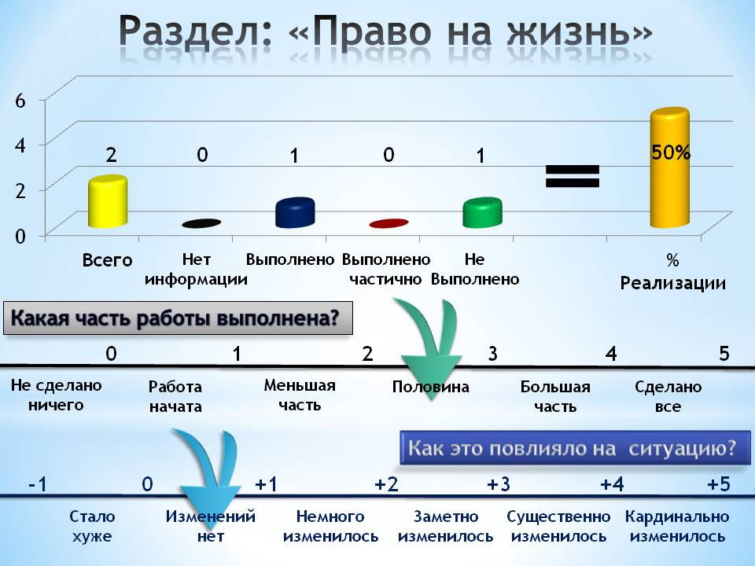
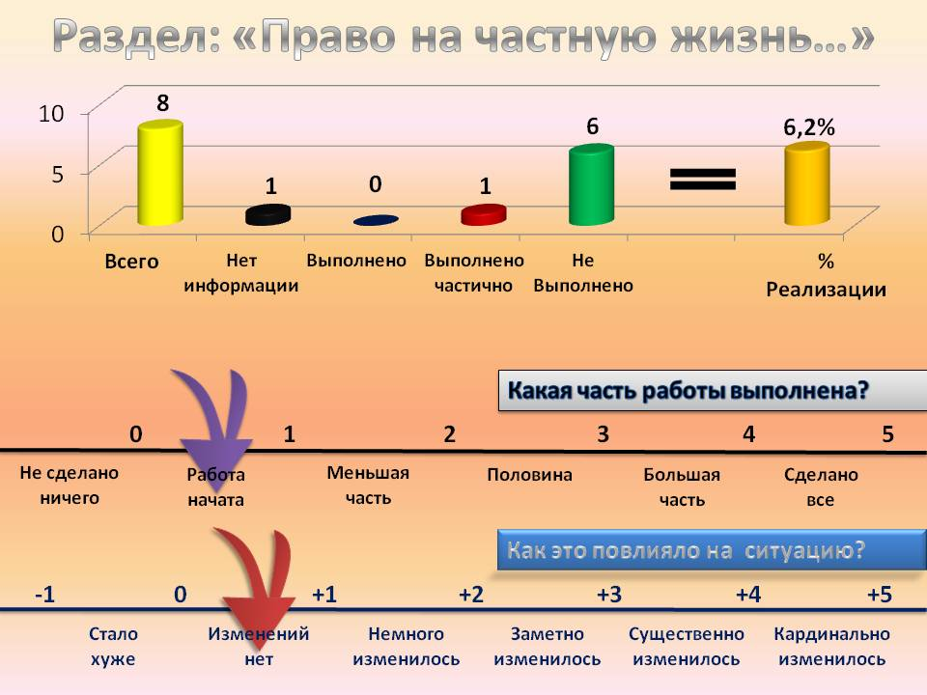

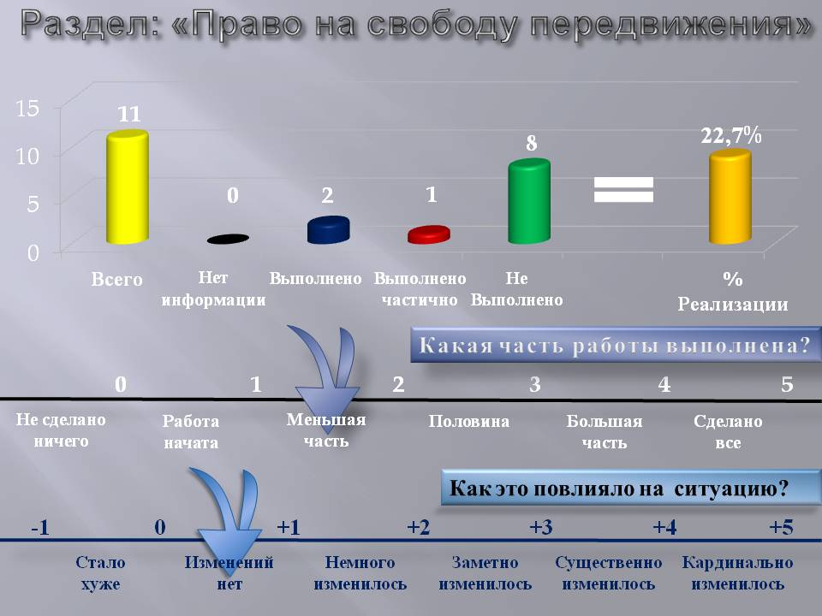
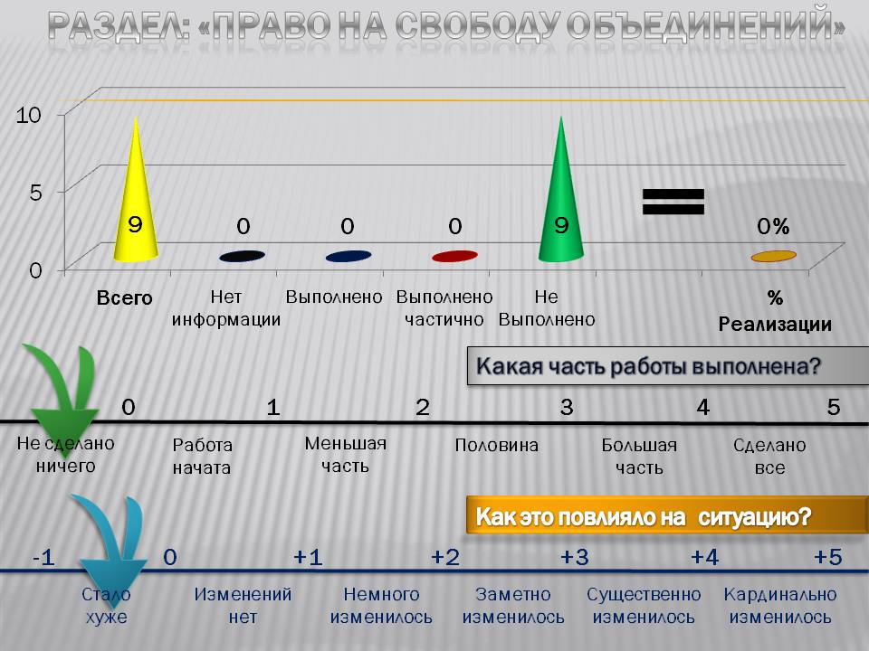

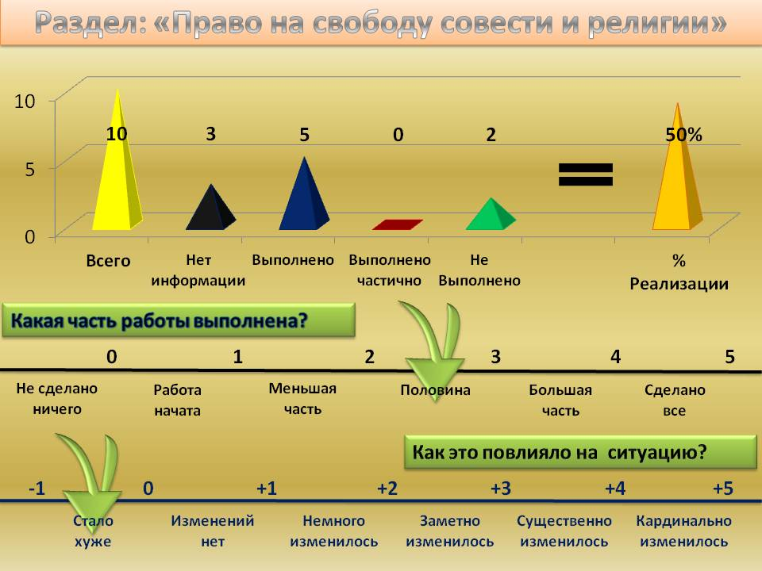
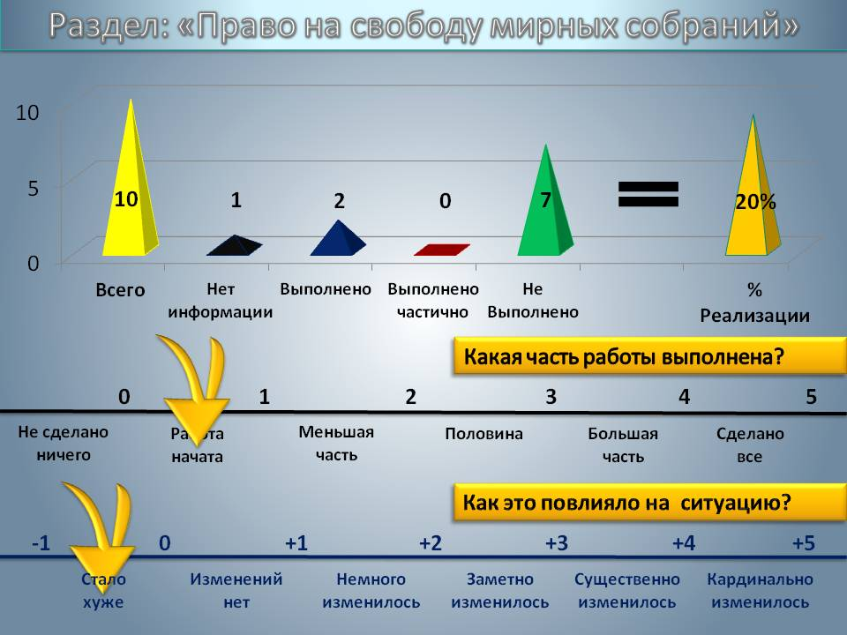
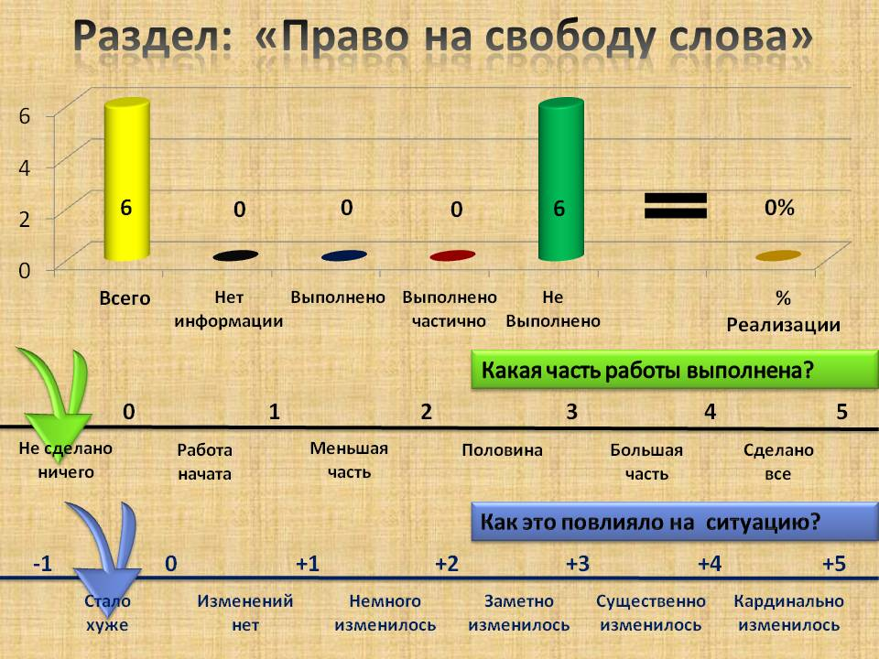
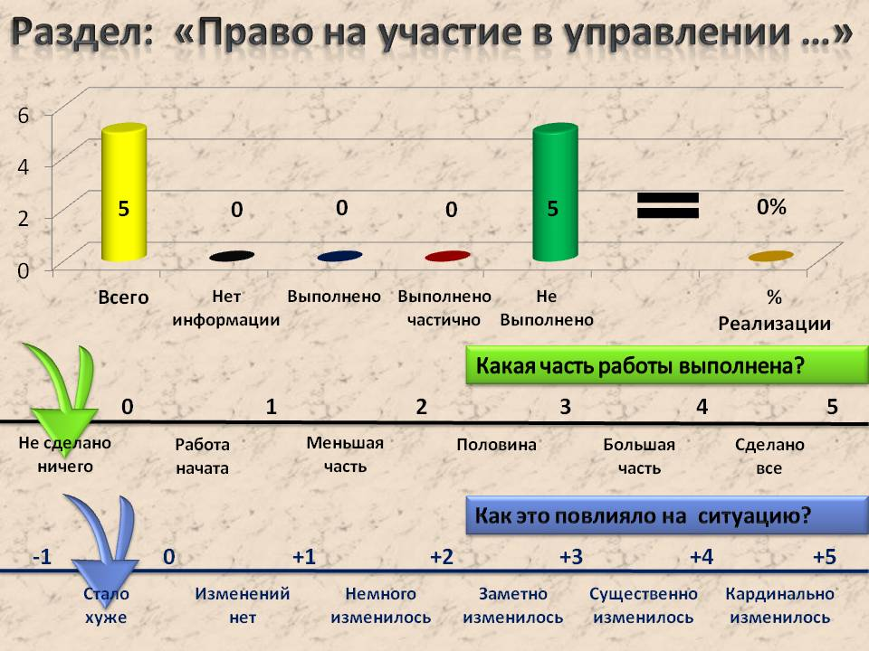
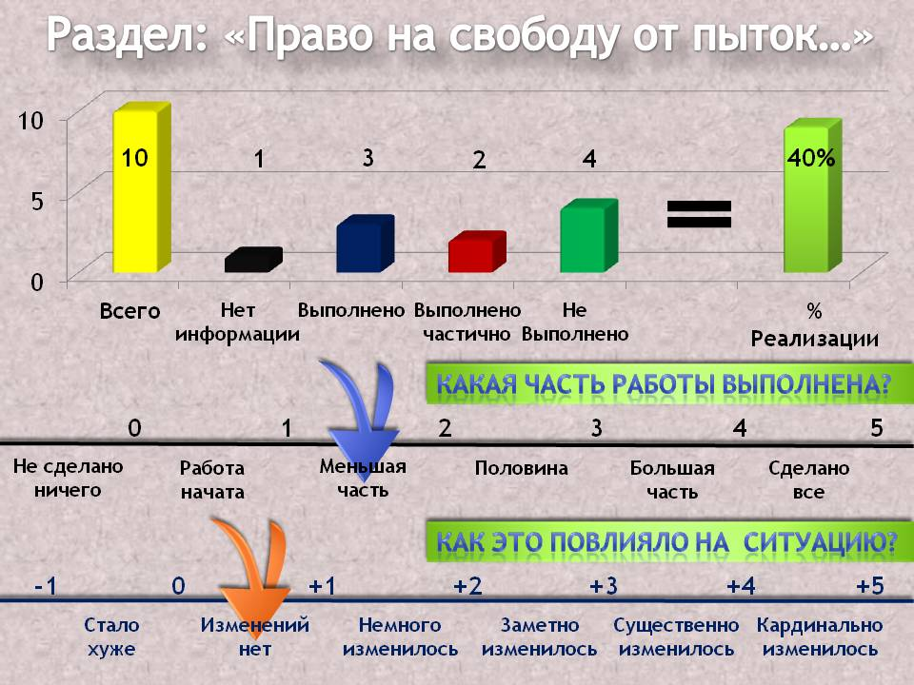
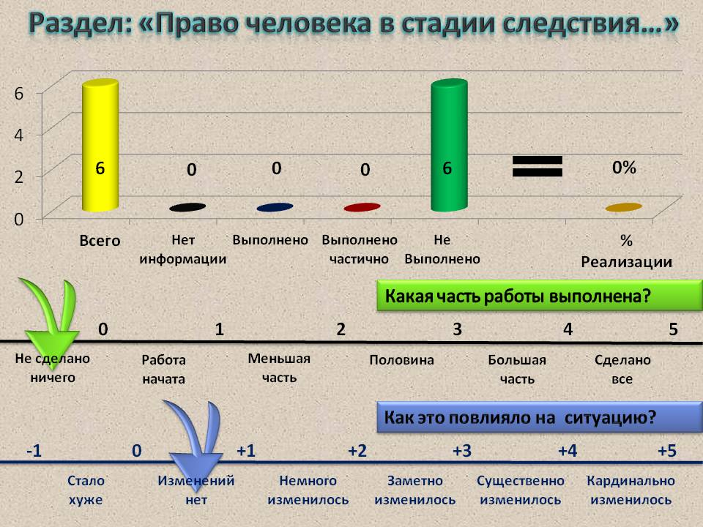

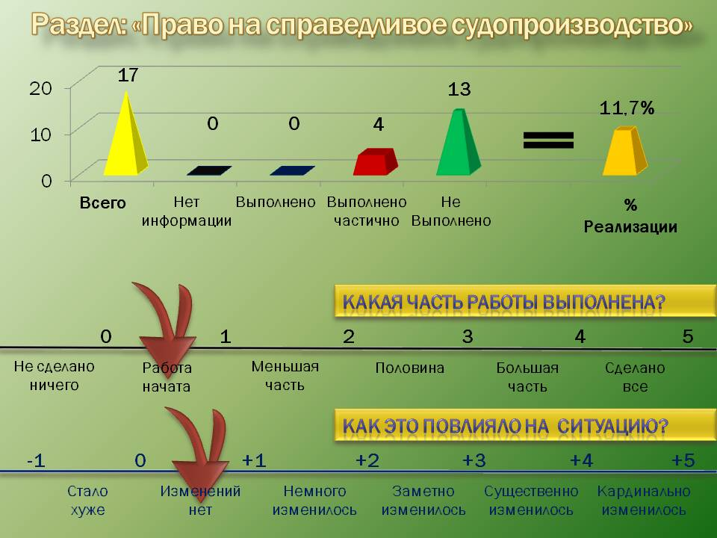

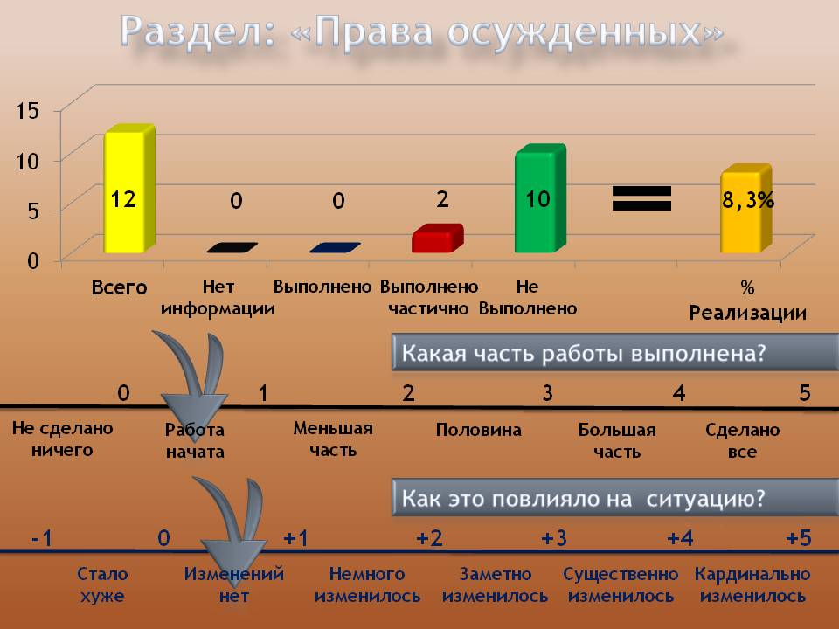
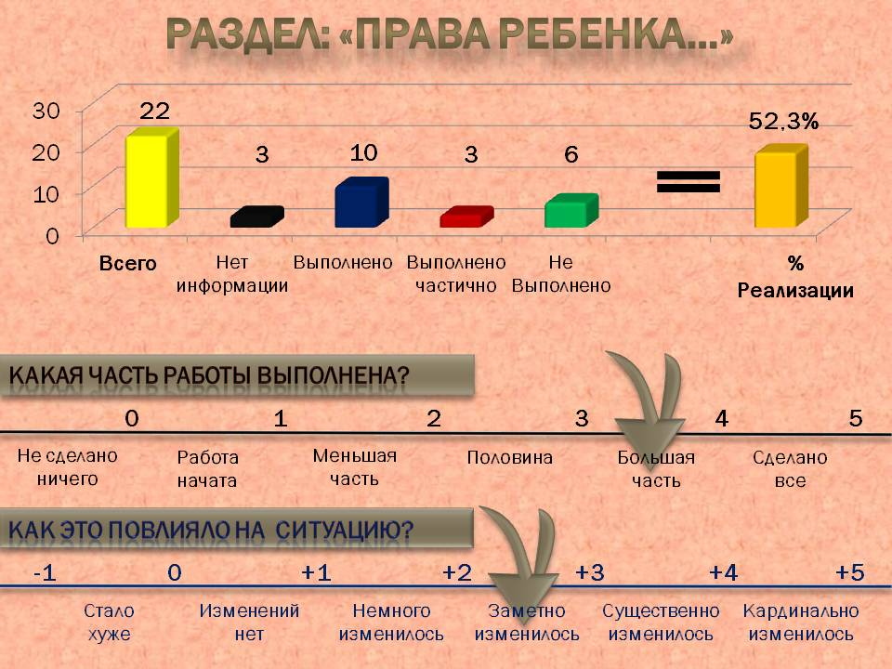
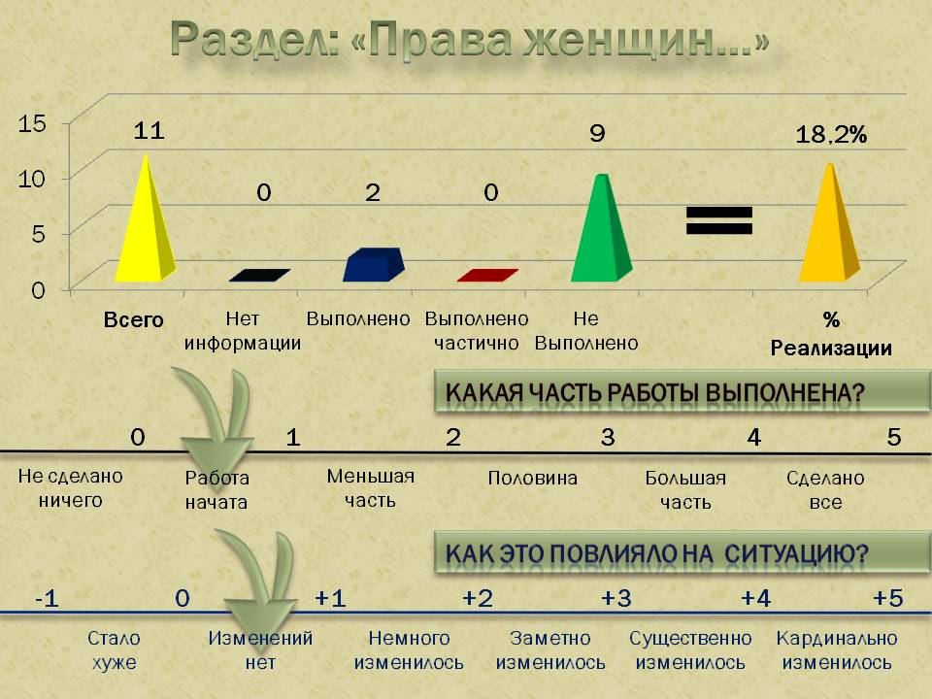
авр

